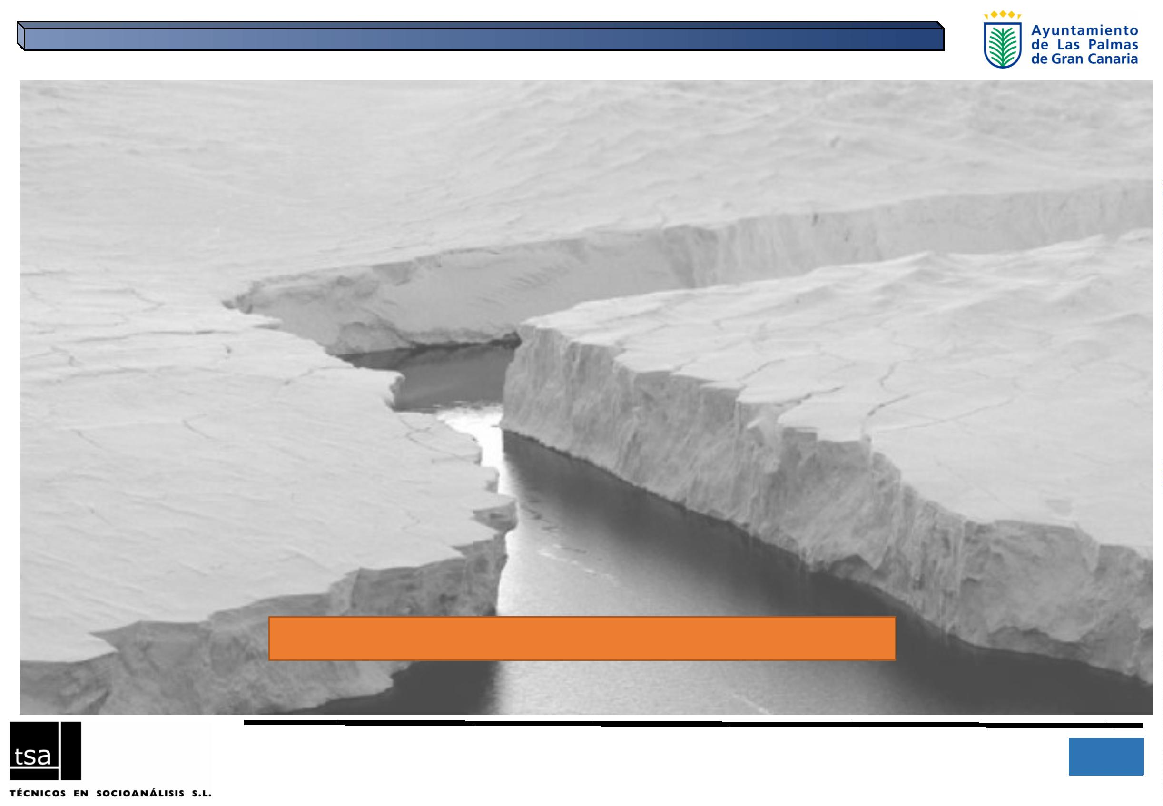
_
1
IIIꢀPLANꢀDEꢀIGUALDADꢀDEꢀOPORTUNIDADESꢀENTREꢀMUJERESꢀYꢀ
HOMBRESꢀPARAꢀLASꢀCIUDADꢀDEꢀLASꢀPALMASꢀDEꢀGRANꢀCANARIA
_____________________________________
FASEꢀDEꢀDIAGNÓSTICOꢀYꢀEVALUACIÓNꢀ
Informeꢀ3:
“
LaꢀOpiniónꢀdelꢀpersonalꢀdelꢀAyuntamiento”
EncuestaꢀalꢀpersonalꢀdelꢀAyuntamiento
Diciembreꢀ2016
IIIꢀPlanꢀdeꢀIgualdadꢀdeꢀOportunidadesꢀentreꢀmujeresꢀyꢀhombresꢀparaꢀLasꢀPalmasꢀdeꢀGranꢀCanariaꢀ- 2016ꢀ


IIIꢀPlanꢀdeꢀIgualdadꢀdeꢀOportunidadesꢀentreꢀmujeresꢀyꢀhombresꢀparaꢀLasꢀPalmasꢀdeꢀGranꢀCanariaꢀ- 2016ꢀ
AYUNTAMIENTO DE LAS PALMAS DE GRAN CANARIA
Concejalía Delegada de Igualdad
Empresa responsable:
Técnicos en Socioanálisis, S.L. (TSA)
Dirección del proyecto: Juan del Río Alonso
Equipo redactor:
Gonzalo Rodríguez López
Clara Hernández Navarro
c/ Los Ríos, 31 – 35017 Las Palmas de Gran Canaria
Tel 629 763 508 - juandelrio@tsa-sl.es - www.tsa-sl.es
2

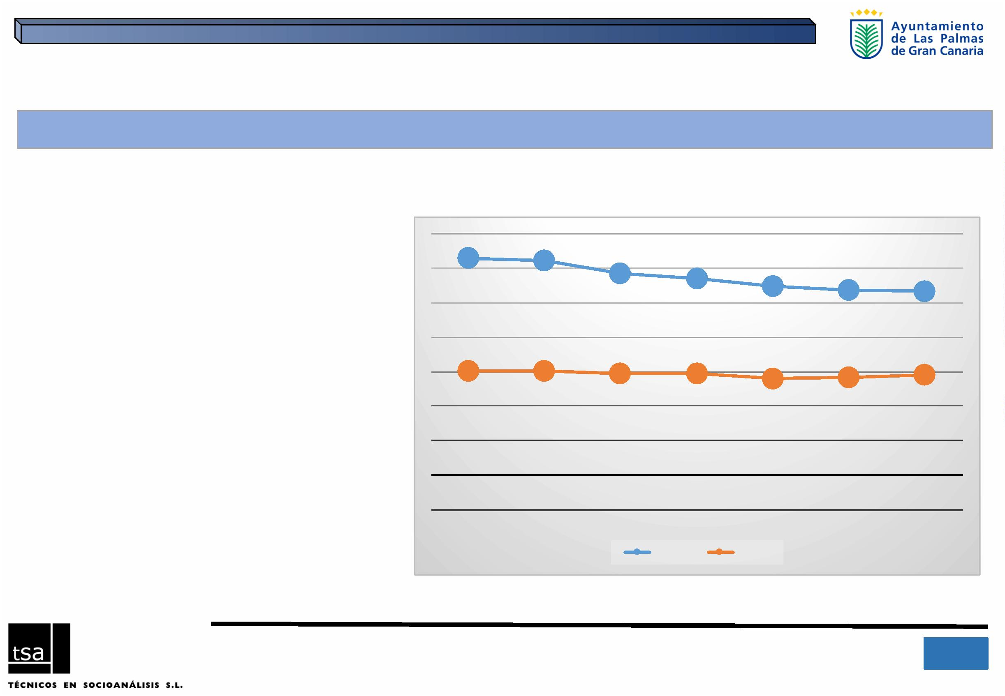
009,ꢀpuedeꢀobservarseꢀlaꢀprogresivaꢀ
1.ꢀCARACTERÍSTICASꢀPRINCIPALESꢀDEꢀLAꢀPLANTILLAꢀDELꢀAYUNTAMIENTOꢀ
EVOLUCIÓNꢀDELꢀNÚMEROꢀDEꢀTRABAJADORESꢀENꢀTIEMPOSꢀDEꢀCRISIS,ꢀꢀ2009-2015ꢀ
EVOLUCIÓNꢀDEꢀLAꢀPLANTILLAꢀDELꢀAYUNTAMIENTOꢀDEꢀLASꢀPALMASꢀDEꢀGRANꢀCANARIA,ꢀ
SEGÚNꢀSEXO
Siꢀnosꢀatenemosꢀaꢀlaꢀevoluciónꢀdelꢀnúmeroꢀdeꢀ
trabajadoresꢀyꢀtrabajadorasꢀdelꢀAyuntamientoꢀ
deꢀLasꢀPalmasꢀdeꢀGranꢀCanariaꢀaꢀpartirꢀdelꢀañoꢀ
1.458
1.442
1.370
2
1.337
788
1
.298
1
.270
1.268
780
disminuciónꢀdeꢀefectivosꢀlaborales,ꢀañoꢀtrasꢀ
año.
804
805
IIIꢀPlanꢀdeꢀIgualdadꢀdeꢀOportunidadesꢀentreꢀmujeresꢀyꢀhombresꢀparaꢀLasꢀPalmasꢀdeꢀGranꢀCanariaꢀ- 2016ꢀ
3
2011
790
769
Ahoraꢀbienꢀpartiendoꢀdeꢀlaꢀprogresivaꢀ
disminuciónꢀdeꢀefectivos,ꢀestaꢀhaꢀsidoꢀmásꢀ
notableꢀentreꢀelꢀcolectivoꢀmasculino.ꢀLaꢀ
plantillaꢀdeꢀhombresꢀhaꢀsufridoꢀunꢀrecorteꢀdelꢀ
762
1
3%ꢀdeꢀlosꢀefectivosꢀfrenteꢀaꢀlaꢀdisminuciónꢀenꢀ
2009
2010
2012
2013
2014
2015
elꢀcolectivoꢀdeꢀmujeresꢀfuncionariasꢀoꢀ
laboralesꢀqueꢀapenasꢀhaꢀsidoꢀdelꢀ3%.ꢀ
Hombres
Mujeres
Fuente: Departamento de Recursos Humanos del Ayuntamiento de Las Palmas de Gran
Canaria, datos a Diciembre 2015

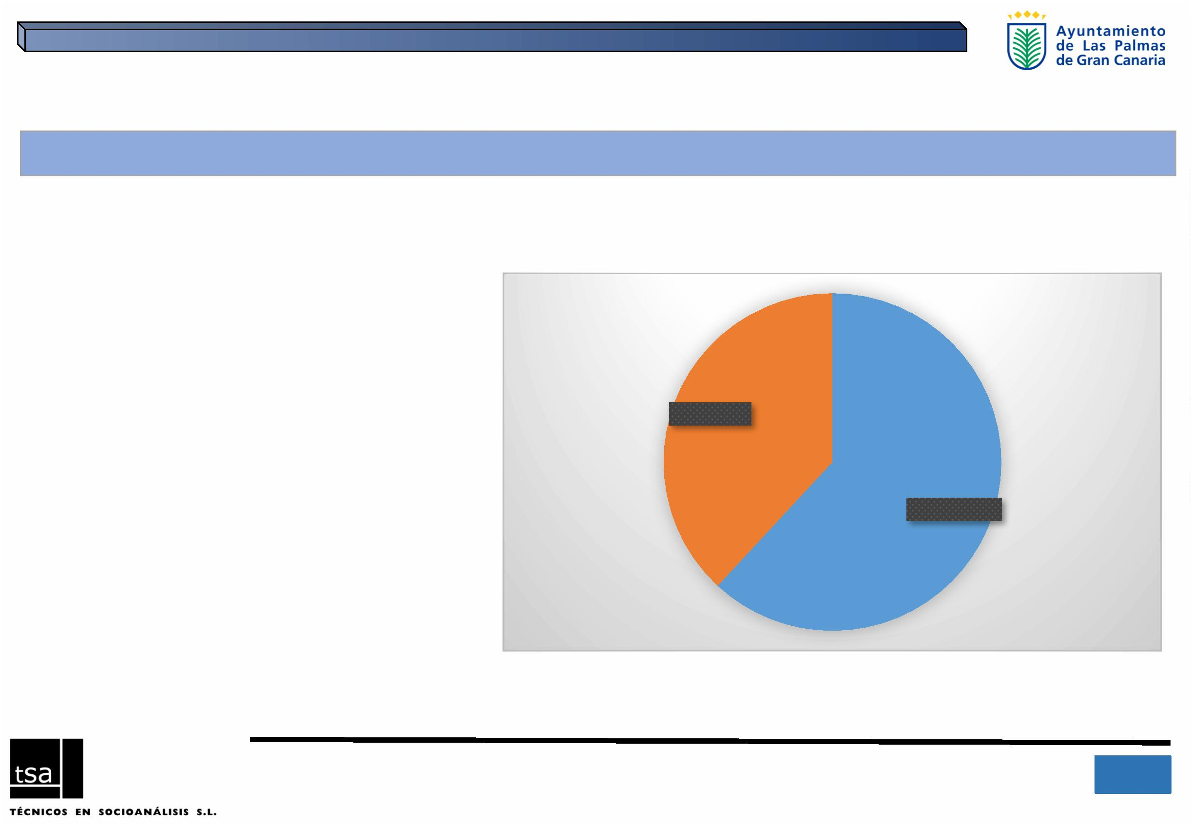
Mujer;ꢀ38,1
1.ꢀCARACTERÍSTICASꢀPRINCIPALESꢀDEꢀLAꢀPLANTILLAꢀDELꢀAYUNTAMIENTOꢀ
COMPOSICIÓNꢀPORꢀSEXOꢀYꢀEDAD
HOMBRESꢀYꢀMUJERESꢀENꢀLAꢀPLANTILLAꢀDELꢀAYUNTAMIENTOꢀDEꢀ
LASꢀPALMASꢀDEꢀGRANꢀCANARIA,ꢀ2015ꢀ
Losꢀhombresꢀrepresentanꢀunꢀ61,9%ꢀdeꢀlosꢀ
efectivosꢀtotales,ꢀestoꢀes,ꢀ1.268ꢀhombresꢀenꢀ
2
015.ꢀLasꢀmujeresꢀsonꢀelꢀ31,1%ꢀrestante,ꢀ780ꢀ
entreꢀfuncionariasꢀyꢀtrabajadoras.
LaꢀplantillaꢀdelꢀAyuntamientoꢀtieneꢀunaꢀedadꢀ
mediaꢀ50ꢀaños,ꢀconcentrándoseꢀlosꢀefectivosꢀ
enꢀlosꢀtramosꢀdeꢀedadꢀsuperiores,ꢀasíꢀpuedeꢀ
observarseꢀcómoꢀelꢀtramoꢀdeꢀmayoresꢀdeꢀ41ꢀ
añosꢀrepresentaꢀelꢀ80,7%ꢀdeꢀlaꢀplantillaꢀactual
Hombre;ꢀ61,9
Fuente: Departamento de Recursos Humanos del Ayuntamiento de Las Palmas de Gran
Canaria, datos a Diciembre 2015
4
IIIꢀPlanꢀdeꢀIgualdadꢀdeꢀOportunidadesꢀentreꢀmujeresꢀyꢀhombresꢀparaꢀLasꢀPalmasꢀdeꢀGranꢀCanariaꢀ- 2016ꢀ

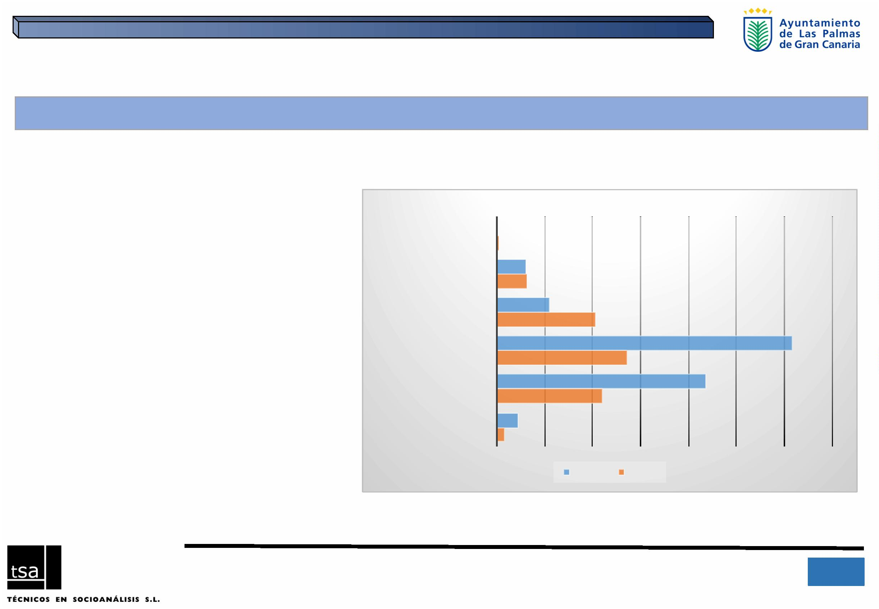
Mujeres
Fuente: Departamento de Recursos Humanos del Ayuntamiento de Las Palmas de Gran
Canaria, datos a Diciembre 2015
5
IIIꢀPlanꢀdeꢀIgualdadꢀdeꢀOportunidadesꢀentreꢀmujeresꢀyꢀhombresꢀparaꢀLasꢀPalmasꢀdeꢀGranꢀCanariaꢀ- 2016ꢀ
Hombres
16
3
4
PERSONALꢀDIRECTIVO
GRUPOꢀAꢀSUBGRUPOꢀA1
GRUPOꢀAꢀSUBGRUPOꢀA2
GRUPOꢀCꢀSUBGRUPOꢀC1
GRUPOꢀCꢀSUBGRUPOꢀC2
AGRUP.ꢀPROFESIONALꢀE
6
6
0
2
109
2
05
6
2
72
4
36
2
21
4
1
4
6
AunqueꢀenꢀlaꢀplantillaꢀglobalꢀdelꢀAyuntamientoꢀ
losꢀhombresꢀsiempreꢀtienenꢀunaꢀ
representaciónꢀnuméricaꢀsuperiorꢀaꢀlasꢀ
mujeres,ꢀpodemosꢀobservarꢀcomoꢀlasꢀmujeresꢀ
tienenꢀunaꢀpresenciaꢀsuperiorꢀaꢀlosꢀhombresꢀ
enꢀlasꢀescalasꢀsuperiores deꢀresponsabilidadꢀ
administrativaꢀenꢀlaꢀinstitución.ꢀ
1.ꢀCARACTERÍSTICASꢀPRINCIPALESꢀDEꢀLAꢀPLANTILLAꢀDELꢀAYUNTAMIENTOꢀ
GRUPOSꢀPROFESIONALESꢀYꢀSEXO,ꢀ2015
PLANTILLAꢀPORꢀSEXOꢀYꢀGRUPOSꢀPROFESIONALES.ꢀCIFRASꢀABSOLUTAS

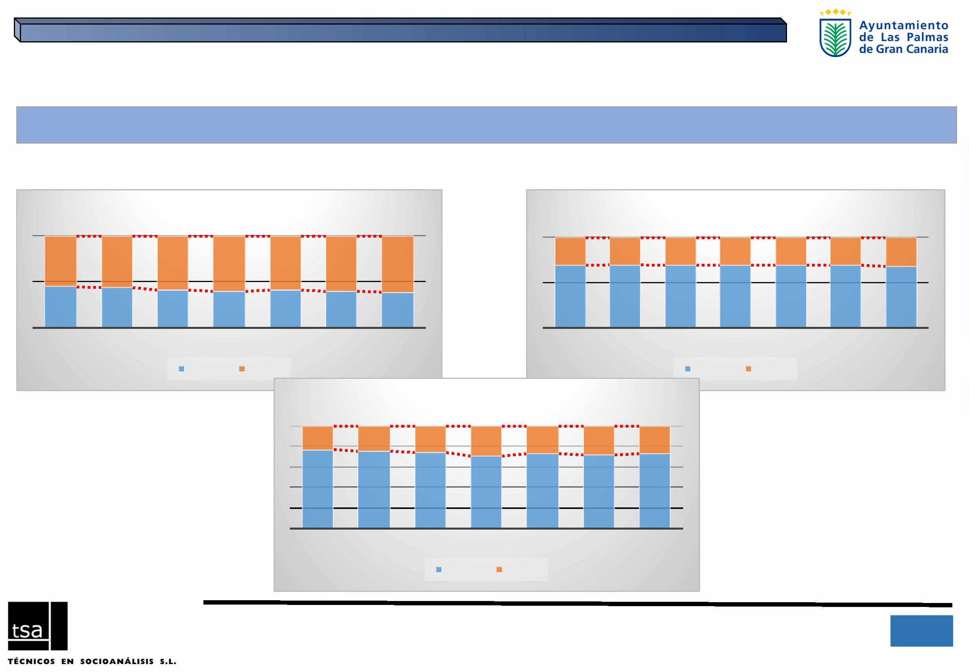
GrupoꢀC
1.ꢀCARACTERÍSTICASꢀPRINCIPALESꢀDEꢀLAꢀPLANTILLAꢀDELꢀAYUNTAMIENTOꢀ
GRUPOSꢀPROFESIONALESꢀYꢀSEXO,ꢀ2015
PLANTILLAꢀPORꢀSEXOꢀYꢀGRUPOSꢀPROFESIONALES.ꢀCIFRASꢀABSOLUTAS
Directivoꢀ- GrupoꢀB
3
0,4
9,6
30,3
69,7
2010
30,8
69,2
2011
30,6
31,0
69,0
2013
31,4
68,6
2014
31,9
68,1
2015
5
Mujeres
2011
2012
2013
2014
2015
2009
2012
Hombres
2010
Hombres
Mujeres
Agrup.ꢀProfesionalꢀE
Fuente: Departamento de
Recursos Humanos del
2
2,8
7,2
24,7
75,3
2010
25,6
74,4
2011
69,4
5,5
4,5
56,1
58,4
58,9
60,3
59,9
61,2
6
4
43,9
41,6
41,1
39,7
40,1
38,8
2009
27,1
72,9
2013
Mujeres
29,2
70,8
2012
28,6
71,4
2014
26,7
73,3
2015
Ayuntamiento de Las Palmas de
Gran Canaria, datos a Diciembre
015
7
2
2009
Hombres
6
IIIꢀPlanꢀdeꢀIgualdadꢀdeꢀOportunidadesꢀentreꢀmujeresꢀyꢀhombresꢀparaꢀLasꢀPalmasꢀdeꢀGranꢀCanariaꢀ- 2016ꢀ

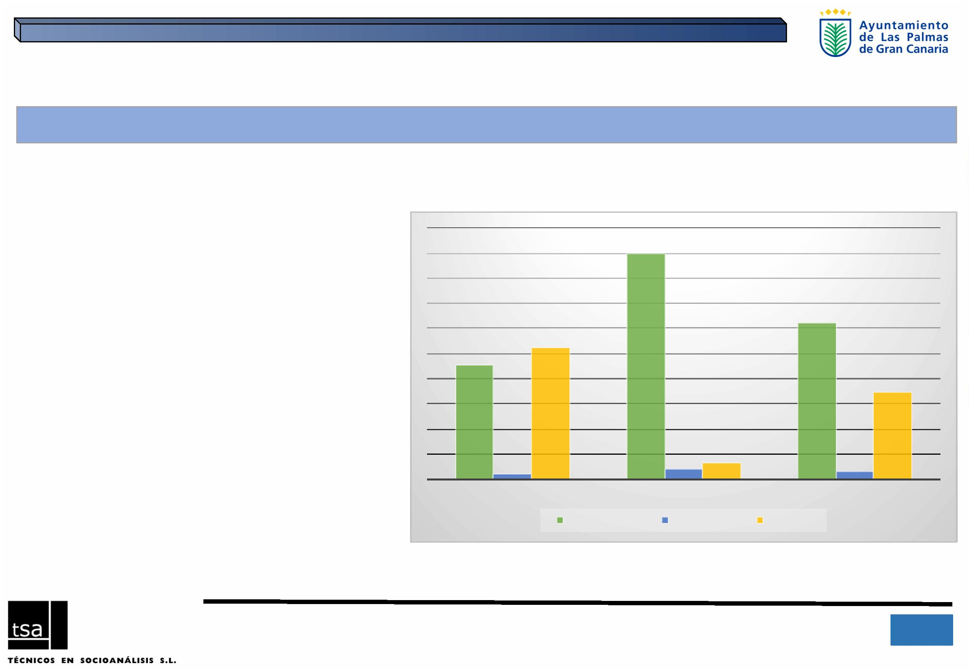
HOMBRE
62,3
52,3
45,4
34,8
2,3
4,0
6,3
2,9
plantillaꢀtotalꢀdelꢀAyuntamiento,ꢀenꢀelꢀcasoꢀdeꢀ
losꢀhombresꢀseꢀelevaꢀhastaꢀelꢀ52,3%ꢀdelꢀtotalꢀ
deꢀtrabajadoresꢀhombresꢀqueꢀejerceꢀestaꢀ
jornadaꢀporꢀturnos.ꢀꢀEnꢀelꢀcasoꢀdeꢀlasꢀmujeresꢀ
trabajadorasꢀenꢀlaꢀinstituciónꢀapenasꢀunꢀ
residualꢀ6,3%ꢀtieneꢀjornadaꢀporꢀturnos.
MUJER
TOTAL
Jornadaꢀcompleta
Jornadaꢀpartida
Porꢀturnosꢀ
Fuente: Departamento de Recursos Humanos del Ayuntamiento de Las Palmas de Gran
Canaria, datos a Diciembre 2015
7
IIIꢀPlanꢀdeꢀIgualdadꢀdeꢀOportunidadesꢀentreꢀmujeresꢀyꢀhombresꢀparaꢀLasꢀPalmasꢀdeꢀGranꢀCanariaꢀ- 2016ꢀ
1.ꢀCARACTERÍSTICASꢀPRINCIPALESꢀDEꢀLAꢀPLANTILLAꢀDELꢀAYUNTAMIENTOꢀ
JORNADAꢀLABORALꢀYꢀSEXOꢀ,ꢀ2015
PLANTILLAꢀPORꢀSEXOꢀYꢀTURNOSꢀLABORALES.ꢀPORCENTAJES
Enꢀelꢀcasoꢀdeꢀlaꢀjornadaꢀporꢀturnos,ꢀsiꢀbienꢀ
esteꢀtipoꢀdeꢀjornadaꢀloꢀejerceꢀelꢀ34,8%ꢀdeꢀlaꢀ
89,7

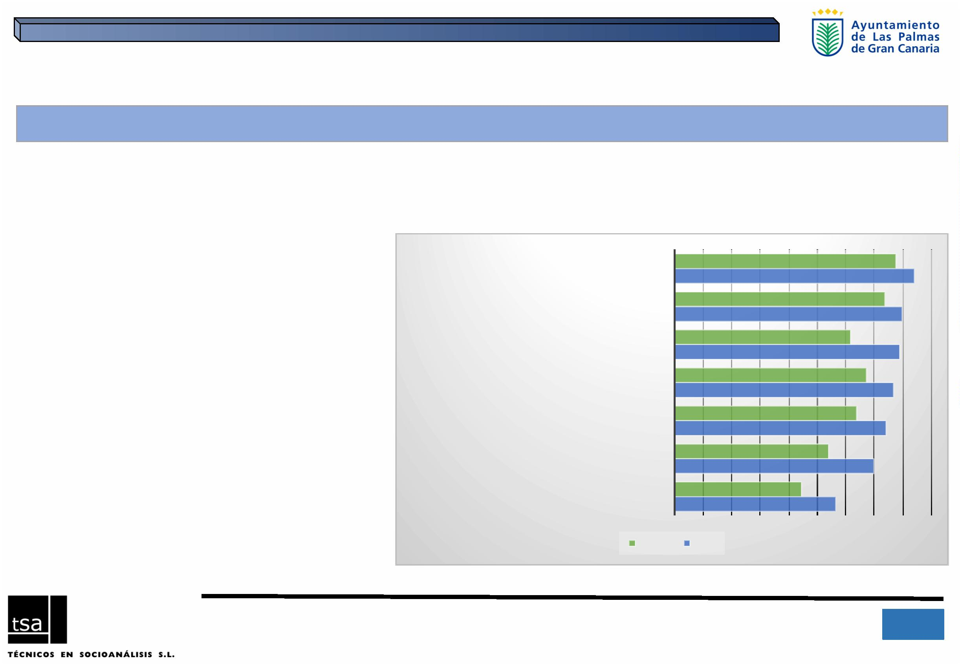
4,4
5,6
Hombre
Mujer
Fuente: Encuesta on line, TSA 2016
8
IIIꢀPlanꢀdeꢀIgualdadꢀdeꢀOportunidadesꢀentreꢀmujeresꢀyꢀhombresꢀparaꢀLasꢀPalmasꢀdeꢀGranꢀCanariaꢀ- 2016ꢀ
7,0
5,4
ELꢀAMBIENTEꢀDESFAVORABLEꢀENꢀCIERTOSꢀPUESTOSꢀDEꢀ
TRABAJOS
7,4
,9
2.ꢀPERCEPCIONESꢀSOBREꢀELꢀPAROꢀYꢀLASꢀMUJERESꢀ
7
manifestacionesꢀdeꢀlasꢀmujeres.ꢀ
concienciaciónꢀqueꢀhabráꢀdeꢀ
realizarse paraꢀelꢀlogroꢀdeꢀunaꢀ
equiparaciónꢀdeꢀgéneroꢀefectiva.ꢀꢀ
6,2
6,7
,0
LAꢀVALORACIÓNꢀQUEꢀRECIBENꢀLASꢀMUJERESꢀENꢀELꢀ
MERCADOꢀDEꢀLABORAL
8
7,6
,3
7
8,4
Deꢀaquíꢀseꢀdeduceꢀelꢀtodavíaꢀenormeꢀ
esfuerzoꢀdeꢀcomunicaciónꢀyꢀ
LAꢀMATERNIDAD,ꢀELꢀTENERꢀHIJOS/ꢀAS
LASꢀRESPONSABILIDADESꢀFAMILIARESꢀYꢀDOMÉSTICAS
ELꢀMACHISMOꢀDEꢀLAꢀSOCIEDADꢀENꢀGENERAL
,8
7
Resultaꢀenormementeꢀesclarecedorꢀ
verꢀcomoꢀlosꢀhombres,ꢀenꢀcadaꢀ
dimensión,ꢀseꢀmanifiestanꢀmásꢀ
precavidosꢀrestándoleꢀinfluenciaꢀenꢀ
cadaꢀunaꢀrespectoꢀaꢀlasꢀ
ELꢀRECHAZOꢀDEꢀLASꢀPROPIASꢀMUJERESꢀAꢀDESEMPEÑARꢀ
CIERTOSꢀTRABAJOS
LAꢀOPINIÓNꢀDEꢀALGUNOSꢀEMPRESARIOSꢀRESPECTOꢀAꢀLOSꢀ
TRABAJOSꢀQUEꢀPUEDENꢀREALIZARꢀLASꢀMUJERES
Deꢀlasꢀsiguientesꢀdificultadesꢀqueꢀlasꢀmujeresꢀpuedenꢀtenerꢀparaꢀencontrarꢀyꢀmantenerꢀ
unꢀtrabajo,ꢀseñaleꢀenꢀunaꢀescalaꢀdelꢀ0ꢀalꢀ10,ꢀdondeꢀelꢀ0ꢀesꢀqueꢀNOꢀINFLUYEꢀNADAꢀyꢀ10ꢀ
INFLUYEꢀMUCHOꢀcadaꢀunaꢀdeꢀlasꢀsiguientesꢀsituacionesꢀ
DIFICULTADESꢀPARAꢀENCONTRARꢀTRABAJOꢀSIENDOꢀMUJERꢀ
6,4

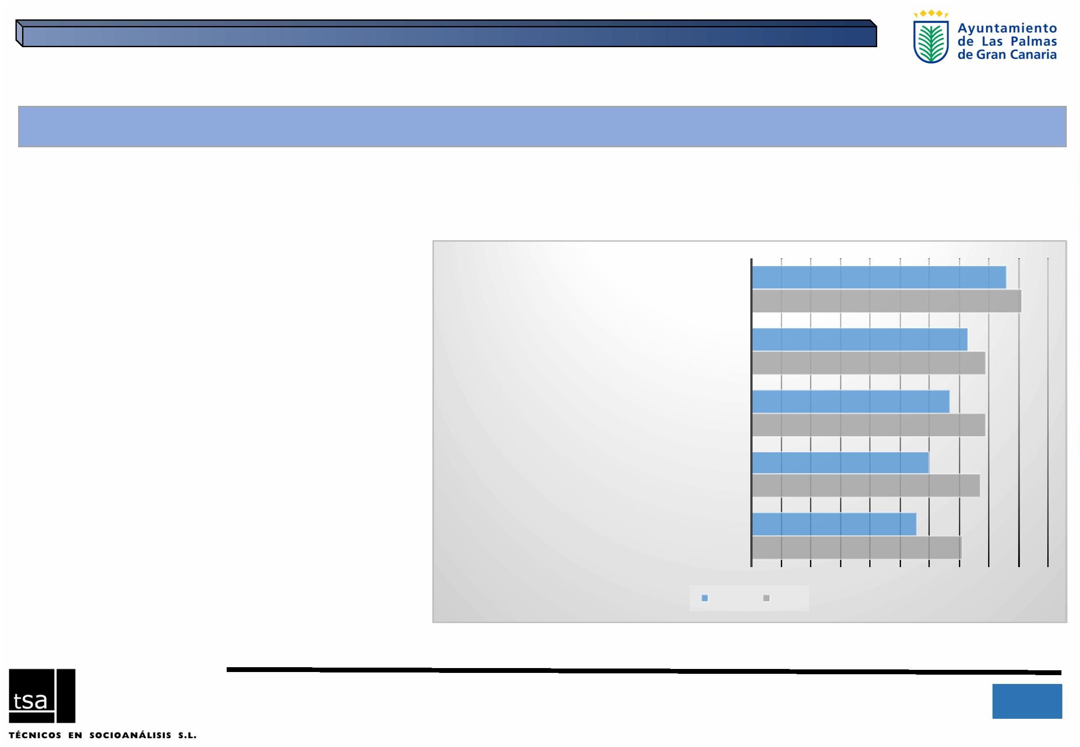
7,7
,9
6
,7
PROMOVERꢀYꢀUTILIZARꢀUNꢀLENGUAJEꢀNOꢀSEXISTA
7
,9
6,0
MEDIDASꢀQUEꢀFACILITENꢀLAꢀPROMOCIÓNꢀINTERNAꢀDEꢀLASꢀ
MUJERESꢀENꢀELꢀAYUNTAMIENTO
7
5,6
MEDIDASꢀQUEꢀFACILITENꢀLAꢀCONTRATACIÓNꢀDEꢀLASꢀ
MUJERESꢀPORꢀPARTEꢀDELꢀAYUNTAMIENTO
7,1
Hombre
Mujer
Fuente: Encuesta on line, TSA 2016
9
IIIꢀPlanꢀdeꢀIgualdadꢀdeꢀOportunidadesꢀentreꢀmujeresꢀyꢀhombresꢀparaꢀLasꢀPalmasꢀdeꢀGranꢀCanariaꢀ- 2016ꢀ
¿Quéꢀgradoꢀdeꢀimportanciaꢀpiensaꢀustedꢀqueꢀtendríanꢀcadaꢀunaꢀdeꢀlasꢀsiguientesꢀmedidasꢀ
3.ꢀMEDIDASꢀPARAꢀLAꢀPROMOCIÓNꢀDEꢀLAꢀIGUALDADꢀꢀ
paraꢀpromoverꢀlaꢀigualdadꢀdeꢀoportunidadesꢀentreꢀmujeresꢀyꢀhombresꢀenꢀelꢀAyuntamientoꢀ
(sabiendoꢀqueꢀ0ꢀsignificaꢀningunaꢀimportanciaꢀyꢀ10ꢀmuchaꢀimportancia)?
Losꢀhombresꢀtienenꢀunaꢀvisiónꢀunꢀ
pasoꢀatrásꢀqueꢀlasꢀmujeresꢀrespectoꢀ
deꢀlaꢀsituaciónꢀdeꢀéstasꢀanteꢀlasꢀ
distintasꢀbarrerasꢀyꢀꢀdificultadesꢀparaꢀ
suꢀdedicaciónꢀlaboral.ꢀ
FACILITARꢀLAꢀCONCILIACIÓNꢀDEꢀLAꢀVIDAꢀFAMILIARꢀYꢀ
LABORALꢀCONꢀHORARIOSꢀFLEXIBLES,ꢀGUARDERÍASꢀOꢀ
AYUDASꢀECONÓMICAS
8
,6
9,1
QUEꢀSEꢀCONOZCANꢀLASꢀNECESIDADESꢀPERSONALESꢀYꢀ
LABORALESꢀDEꢀTRABAJADORASꢀYꢀTRABAJADORESꢀPARAꢀELꢀ
DESEMPEÑOꢀDEꢀSUꢀPUESTO
7,3

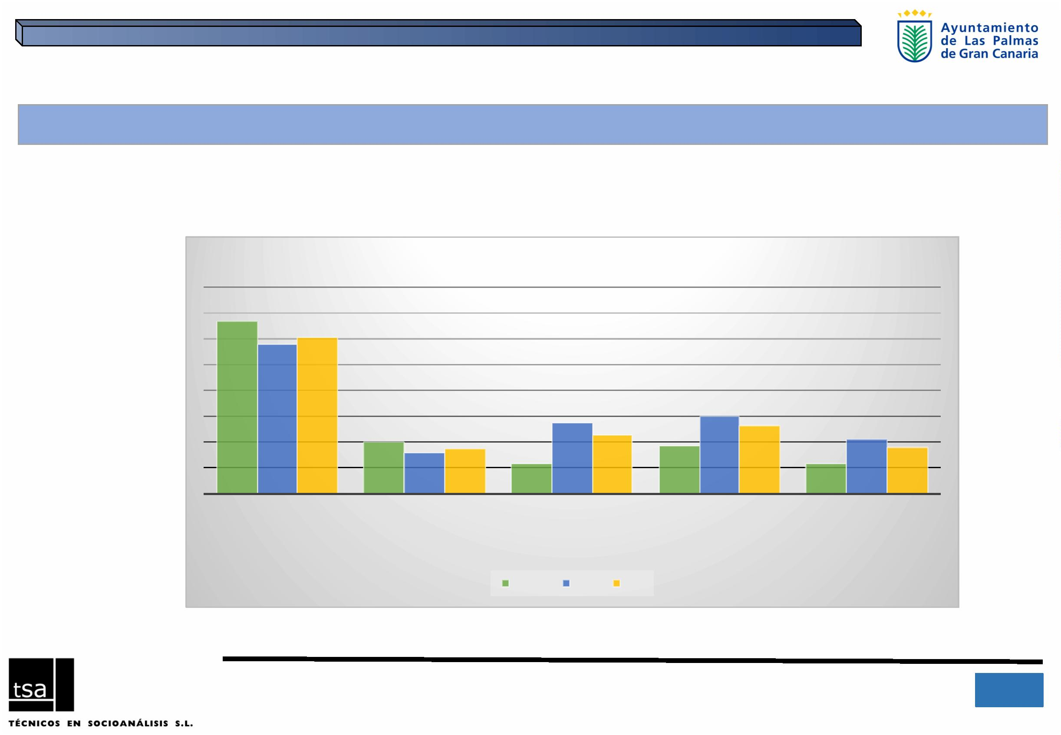
4.ꢀPROMOCIÓNꢀINTERNAꢀENꢀELꢀAYUNTAMIENTOꢀ
Total
11,4
11,4
MEꢀHEꢀMANTENIDOꢀENꢀELꢀ
MISMOꢀPUESTO
HEꢀASCENDIDOꢀOꢀ
HEꢀCAMBIADOꢀDEꢀPUESTOꢀ HEꢀAUMENTADOꢀMIꢀSALARIO HEꢀMEJORADOꢀELꢀHORARIO
CONꢀRESPONSABILIDADESꢀ
PARECIDAS
PROMOCIONADOꢀAꢀUNꢀ
PUESTOꢀDEꢀMAYORꢀ
RESPONSABILIDAD
Hombre
Mujer
16,0
Fuente: Encuesta on line, TSA 2016
1
0
IIIꢀPlanꢀdeꢀIgualdadꢀdeꢀOportunidadesꢀentreꢀmujeresꢀyꢀhombresꢀparaꢀLasꢀPalmasꢀdeꢀGranꢀCanariaꢀ- 2016ꢀ
27,6
TRAYECTORIAꢀPERSONALꢀPROFESIONAL
TeniendoꢀenꢀcuentaꢀsuꢀtrayectoriaꢀlaboralꢀenꢀelꢀAyuntamientoꢀenꢀlosꢀúltimosꢀ5ꢀañosꢀindiqueꢀporꢀfavorꢀsuꢀ
situación.
%
ꢀSí
67,1
60,6
57,7
30,1
26,5
22,6
21,2
20,0
18,6
18,1
17,3

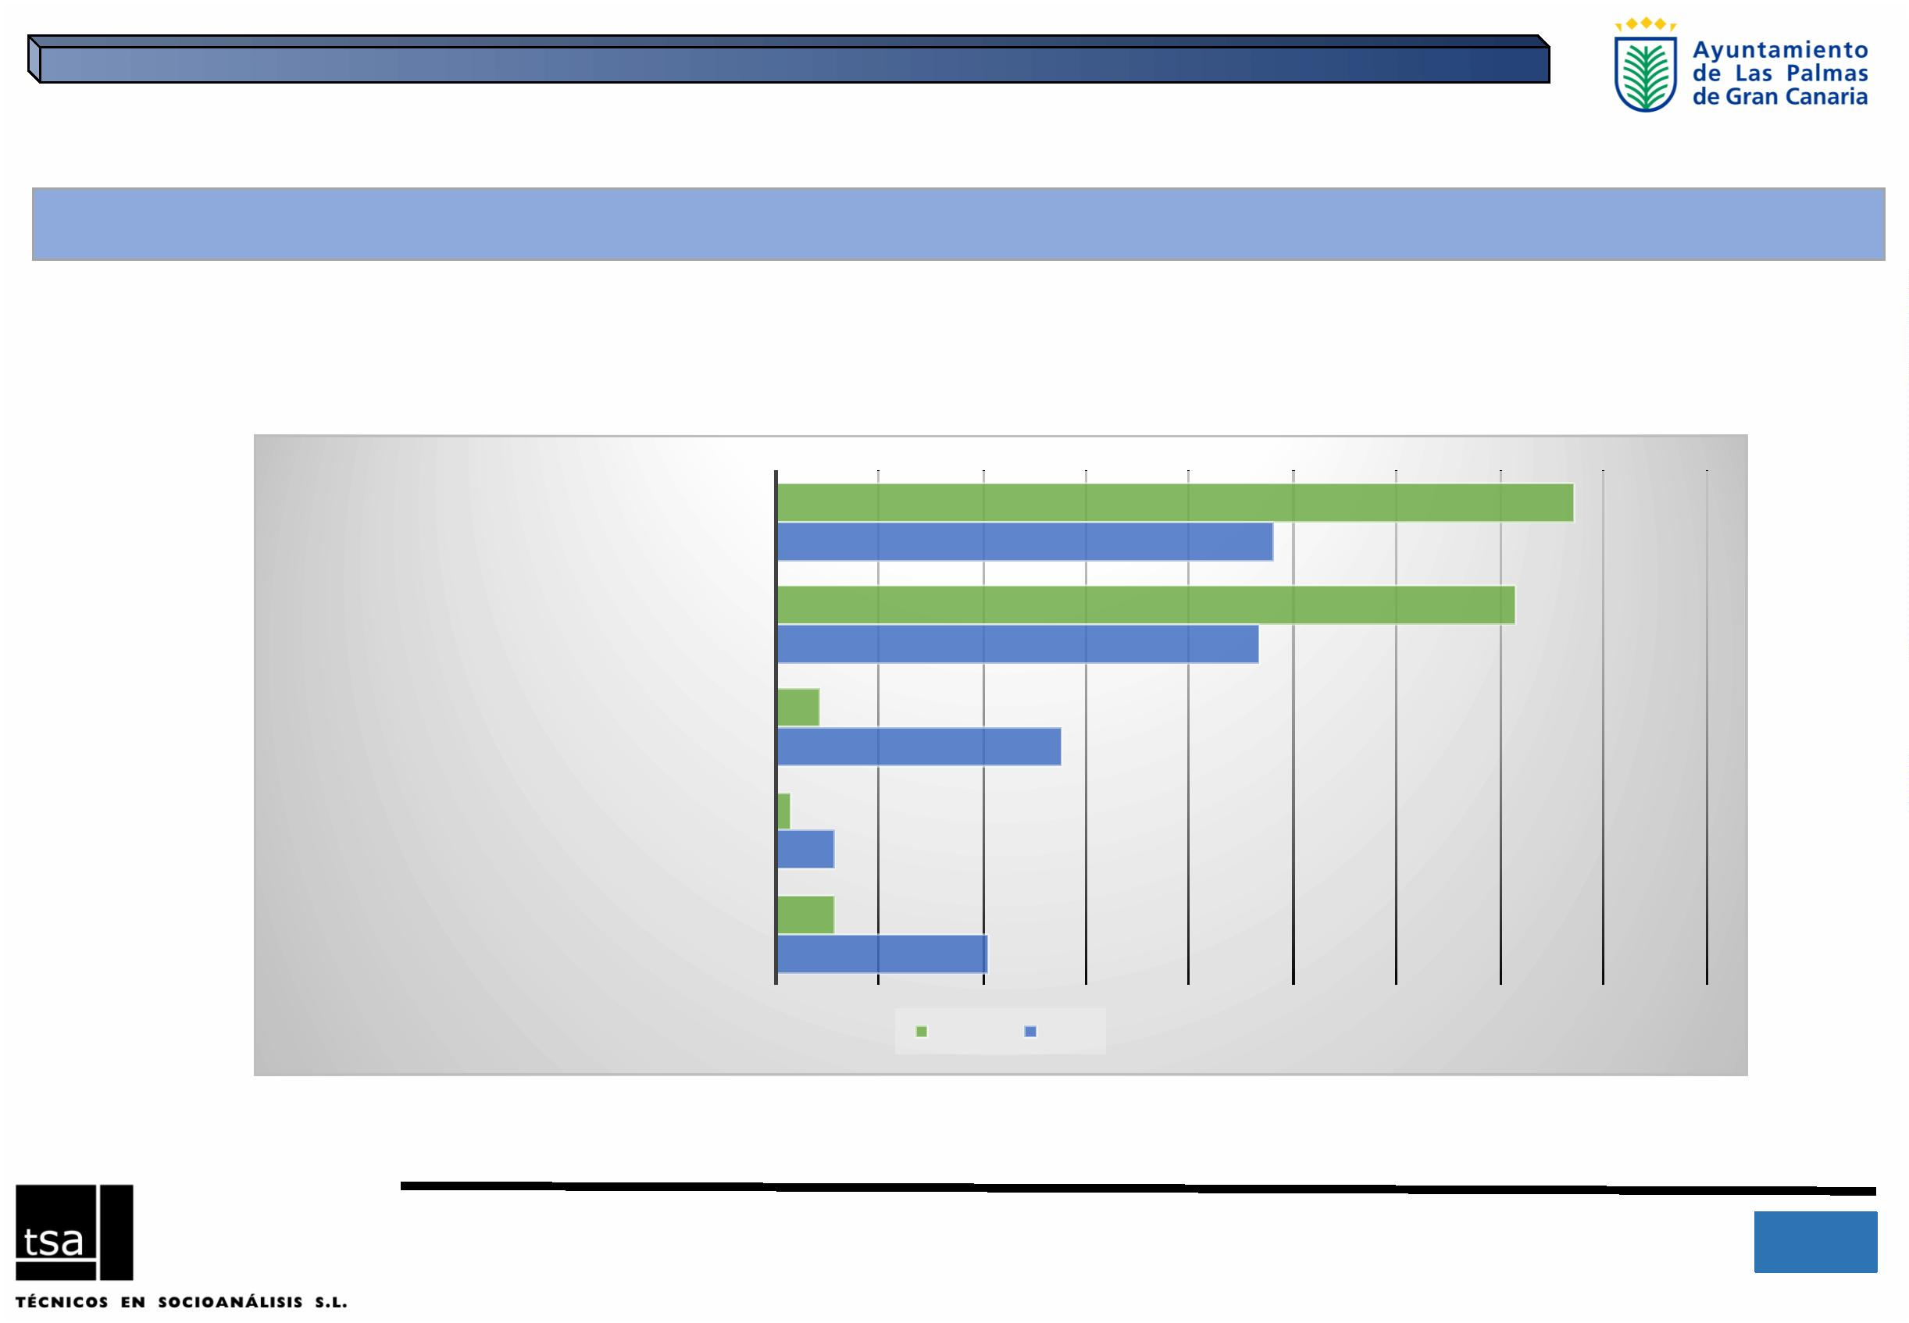
Fuente: Encuesta on line, TSA 2016
1
1
IIIꢀPlanꢀdeꢀIgualdadꢀdeꢀOportunidadesꢀentreꢀmujeresꢀyꢀhombresꢀparaꢀLasꢀPalmasꢀdeꢀGranꢀCanariaꢀ- 2016ꢀ
Mujer
27,6
77,1
CAPACIDADESꢀPROFESIONALES,ꢀ
INDEPENDIENTEMENTEꢀDELꢀSEXO
48,1
71,4
ELꢀAYUNTAMIENTOꢀMOTIVAꢀTANTOꢀAꢀLASꢀMUJERESꢀ
COMOꢀAꢀLOSꢀHOMBRES
46,8
4,3
ELꢀAYUNTAMIENTOꢀPREFIEREꢀAꢀHOMBRESꢀENꢀPUESTOSꢀ
DEꢀRESPONSABILIDAD
1
,4
,8
LASꢀMUJERESꢀPARECENꢀTENERꢀMENOSꢀINTERÉSꢀENꢀ
PUESTOSꢀDEꢀRESPONSABILIDAD
5
5,7
ENꢀGENERALꢀLASꢀMUJERESꢀPARECENꢀTENERꢀMENOSꢀ
DISPONIBILIDADꢀLABORAL
20,5
Hombre
laboralmente?,ꢀPorꢀtanto,ꢀrespondaꢀsiꢀoꢀno….
4.ꢀPROMOCIÓNꢀINTERNAꢀENꢀELꢀAYUNTAMIENTOꢀ
IGUALDADꢀDEꢀOPORTUNIDADES
¿ConsideraꢀqueꢀlasꢀmujeresꢀyꢀlosꢀhombresꢀtienenꢀlasꢀmismasꢀoportunidadesꢀenꢀelꢀAyuntamientoꢀparaꢀascenderꢀ
ELꢀAYUNTAMIENTOꢀꢀTIENEꢀENꢀCUENTAꢀLASꢀ

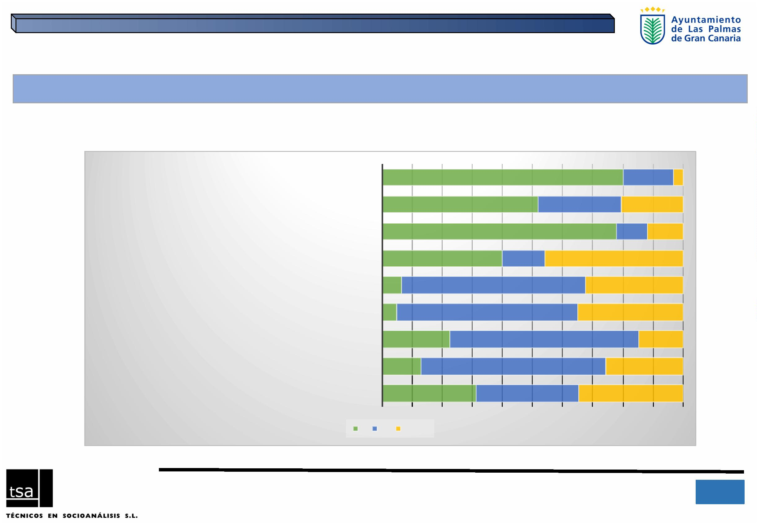
TIENEꢀMEDIDASꢀDEꢀFLEXIBILIDADꢀHORARIA
ORGANIZAꢀLAꢀFORMACIÓNꢀENꢀHORARIOꢀDEꢀTRABAJO
FACILITAꢀLAꢀELECCIÓNꢀDEꢀVACACIONESꢀOꢀCAMBIOSꢀDEꢀTURNO
ACEPTAꢀFÁCILMENTEꢀLASꢀREDUCCIONESꢀDEꢀJORNADA
5.ꢀLAꢀCONCILIACIÓNꢀFAMILIARꢀENꢀELꢀAYUNTAMIENTOꢀꢀ
ACTITUDꢀDELꢀAYUNTAMIENTOꢀ
¿CreeꢀUd.ꢀqueꢀelꢀAyuntamientoꢀfavoreceꢀlaꢀconciliaciónꢀdeꢀlaꢀvidaꢀlaboralꢀyꢀfamiliarꢀdeꢀsuꢀpersonal,ꢀesꢀdecir,ꢀqueꢀfacilitaꢀqueꢀ
elꢀpersonalꢀpuedaꢀcompatibilizarꢀlasꢀdiferentesꢀfacetasꢀdeꢀsuꢀvida:ꢀempleo,ꢀfamilia,ꢀocio…?
80,1
77,9
16,8
20,4
11,9
3,1
51,8
27,9
10,2
39,8
14,2
46,0
Noꢀsabe
Fuente: Encuesta on line, TSA 2016
1
2
IIIꢀPlanꢀdeꢀIgualdadꢀdeꢀOportunidadesꢀentreꢀmujeresꢀyꢀhombresꢀparaꢀLasꢀPalmasꢀdeꢀGranꢀCanariaꢀ- 2016ꢀ
No
62,8
TIENEꢀPLANESꢀDEꢀAYUDASꢀECONÓMICASꢀAꢀSUSꢀFUNCIONARIOS/AS 6,6
61,1
60,2
32,3
35,0
FACILITAꢀSERVICIOSꢀDEꢀATENCIÓNꢀALꢀPERSONALꢀENꢀSITUACIÓNꢀDEꢀDEPENDENCIAꢀ
4,9
(GUARDERÍA…)
INFORMAꢀREGULARMENTEꢀSOBREꢀLOSꢀDERECHOSꢀDEꢀLAꢀNORMATIVAꢀENꢀRELACIÓNꢀAꢀLOSꢀ
PERMISOS
22,6
14,6
DIFUNDEꢀENTREꢀELꢀPERSONALꢀOTRASꢀMEDIDASꢀPARAꢀFAVORECERꢀLAꢀCONCILIACIÓN
12,8
61,5
34,1
25,7
34,5
PROMUEVEꢀQUEꢀTANTOꢀMUJERESꢀCOMOꢀHOMBRESꢀPUEDANꢀPEDIRꢀPERMISOSꢀYꢀOTRASꢀ
MEDIDASꢀDEꢀCONCILIACIÓN
31,4
Sí

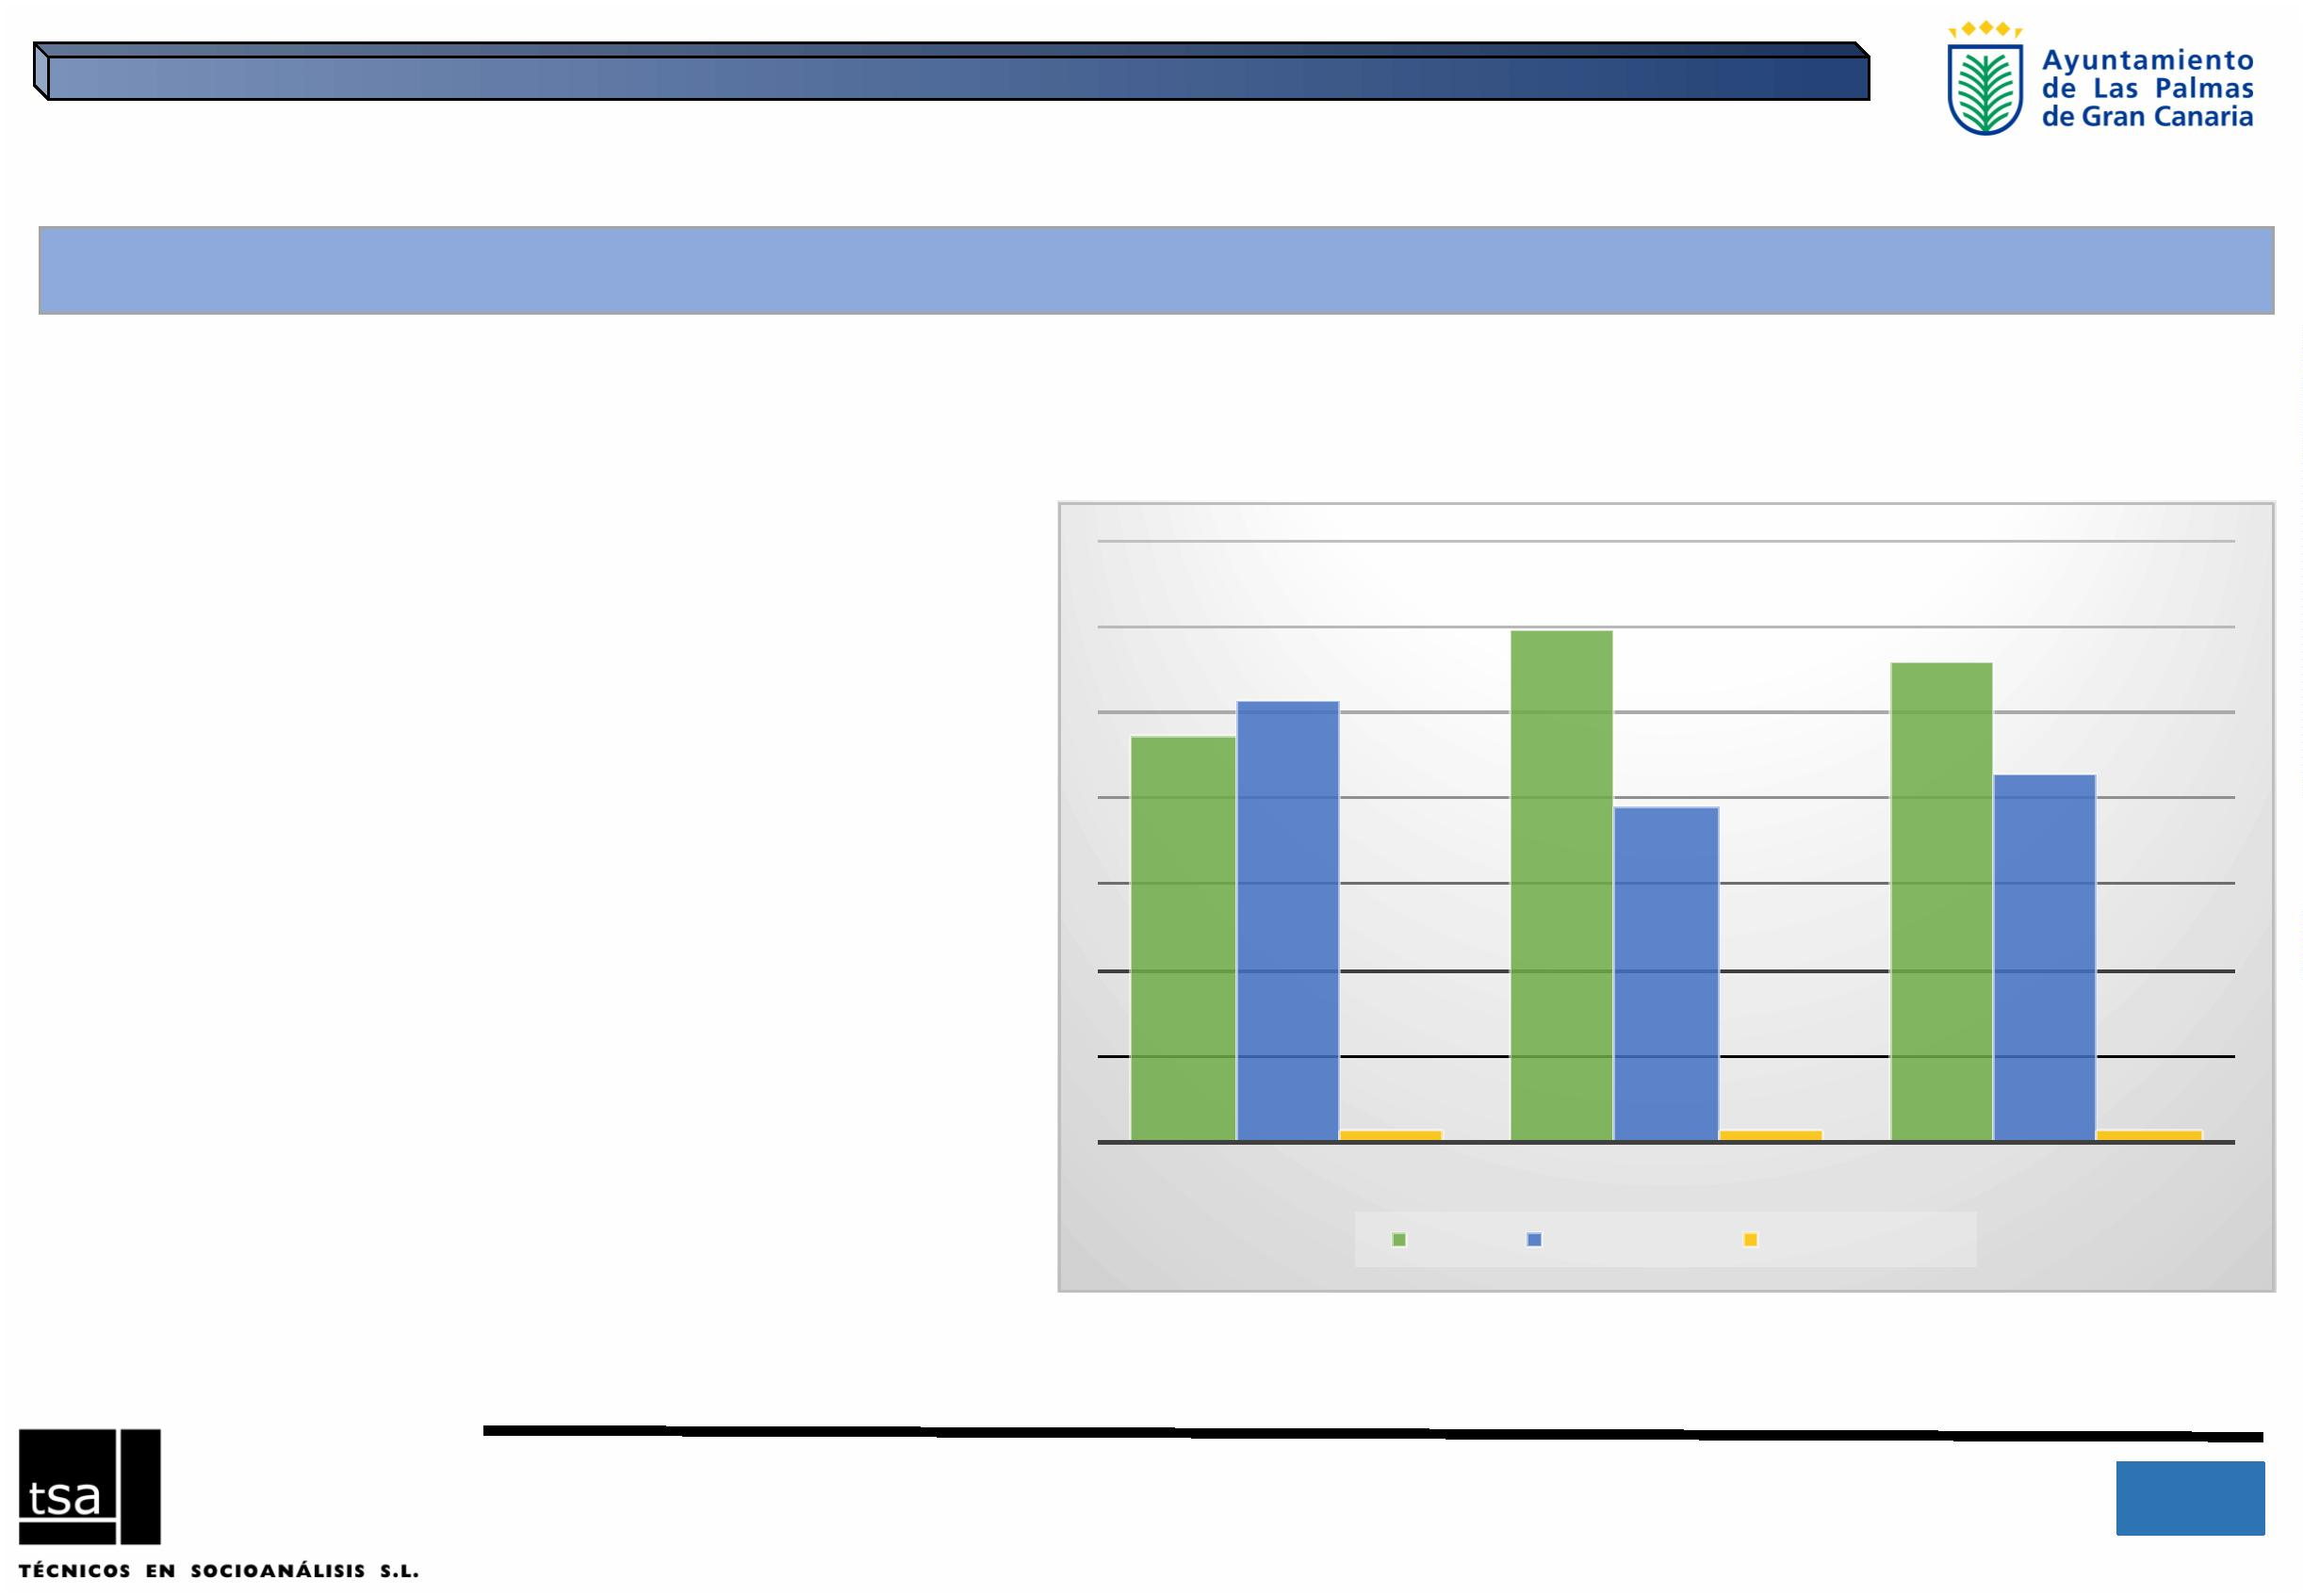
HOMBRE
2,9
3
9,1
Deꢀmodoꢀparaleloꢀseꢀmuestraꢀqueꢀelꢀ
desconocimientoꢀseꢀproduceꢀenꢀmayorꢀenꢀ
medidaꢀentreꢀlosꢀtrabajadoresꢀhombres,ꢀ
constatandoꢀelꢀmodeloꢀdesigualꢀimperanteꢀenꢀ
elꢀámbitoꢀdomésticoꢀrespectoꢀdeꢀlasꢀ
responsabilidadesꢀcotidianas.ꢀ
1
,4
1,3
1,3
MUJER
Noꢀconoceꢀ/ꢀns
TOTAL
Conoce
Noꢀtieneꢀmedidas
Fuente: Encuesta on line, TSA 2016
1
3
IIIꢀPlanꢀdeꢀIgualdadꢀdeꢀOportunidadesꢀentreꢀmujeresꢀyꢀhombresꢀparaꢀLasꢀPalmasꢀdeꢀGranꢀCanariaꢀ- 2016ꢀ
4
Lasꢀmujeresꢀsonꢀquienesꢀtienenꢀunꢀmayorꢀ
conocimientoꢀdeꢀlasꢀposibilidadesꢀdeꢀlasꢀ
medidasꢀdeꢀconciliaciónꢀenꢀelꢀAyuntamiento.ꢀ
Conocimientoꢀenꢀcasiꢀelꢀ60%ꢀdeꢀlosꢀcasosꢀ
entreꢀlasꢀmujeresꢀporꢀunꢀ47,1%ꢀentreꢀlosꢀ
hombres.ꢀ
5.ꢀLAꢀCONCILIACIÓNꢀFAMILIARꢀENꢀELꢀAYUNTAMIENTOꢀꢀ
CONOCIMIENTOꢀDEꢀLASꢀMEDIDASꢀDEꢀCONCILIACIÓNꢀENꢀELꢀAYUNTAMIENTO
¿ConoceꢀustedꢀlasꢀmedidasꢀdeꢀconciliaciónꢀdelꢀAyuntamiento?
5
9,6
5
5,8
5
1,4
4
7,1

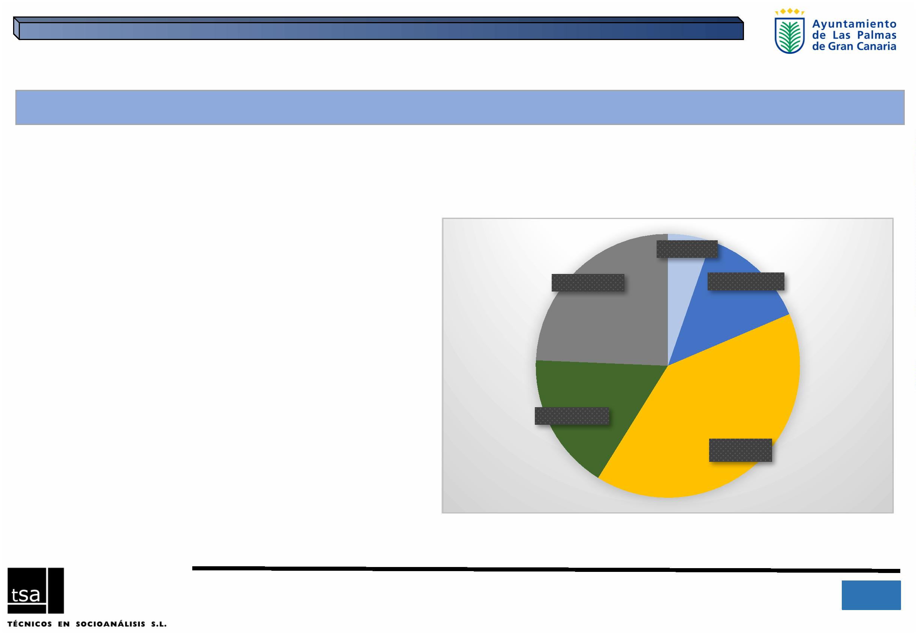
Ninguna;ꢀ16,8
PERCEPCIONESꢀDEꢀSITUACIONESꢀDEꢀDESIGUALDAD
Hablandoꢀenꢀgeneralꢀ¿enꢀquéꢀmedidaꢀpiensaꢀustedꢀqueꢀentreꢀelꢀpersonalꢀdelꢀ
Ayuntamientoꢀseꢀdanꢀsituacionesꢀdeꢀdesigualdadꢀentreꢀlasꢀmujeresꢀyꢀlosꢀ
hombre
Mayoritariamenteꢀseꢀresponde,ꢀenꢀunꢀ57,1%ꢀ
deꢀlosꢀcasos,ꢀqueꢀnoꢀseꢀdetectaꢀningunaꢀoꢀ
pocasꢀsituacionesꢀdeꢀdiscriminación.ꢀ
Mucha;ꢀ5,3
Noꢀsabe;ꢀ24,3
Bastante;ꢀ13,3
Ahoraꢀbienꢀhastaꢀunꢀ18,6%ꢀopinaꢀloꢀcontrario:ꢀ
muchaꢀdesigualdad,ꢀunꢀ5,3%,ꢀyꢀbastanteꢀ
desigualdad,ꢀunꢀ13,3%.ꢀLoꢀqueꢀhaceꢀdeꢀ
indicadorꢀdeꢀqueꢀenꢀdeterminadasꢀsituacionesꢀ
persistenꢀsituacionesꢀdeꢀdesigualdadꢀqueꢀ
habráꢀqueꢀdetectarꢀparaꢀarticularꢀmedidasꢀ
paraꢀsuꢀsolución.
6.ꢀIGUALDAD/DESIGUALDADꢀENꢀELꢀAYUNTAMIENTOꢀꢀꢀ
Poca; 40,3
Fuente: Encuesta on line, TSA 2016
1
4
IIIꢀPlanꢀdeꢀIgualdadꢀdeꢀOportunidadesꢀentreꢀmujeresꢀyꢀhombresꢀparaꢀLasꢀPalmasꢀdeꢀGranꢀCanariaꢀ- 2016ꢀ

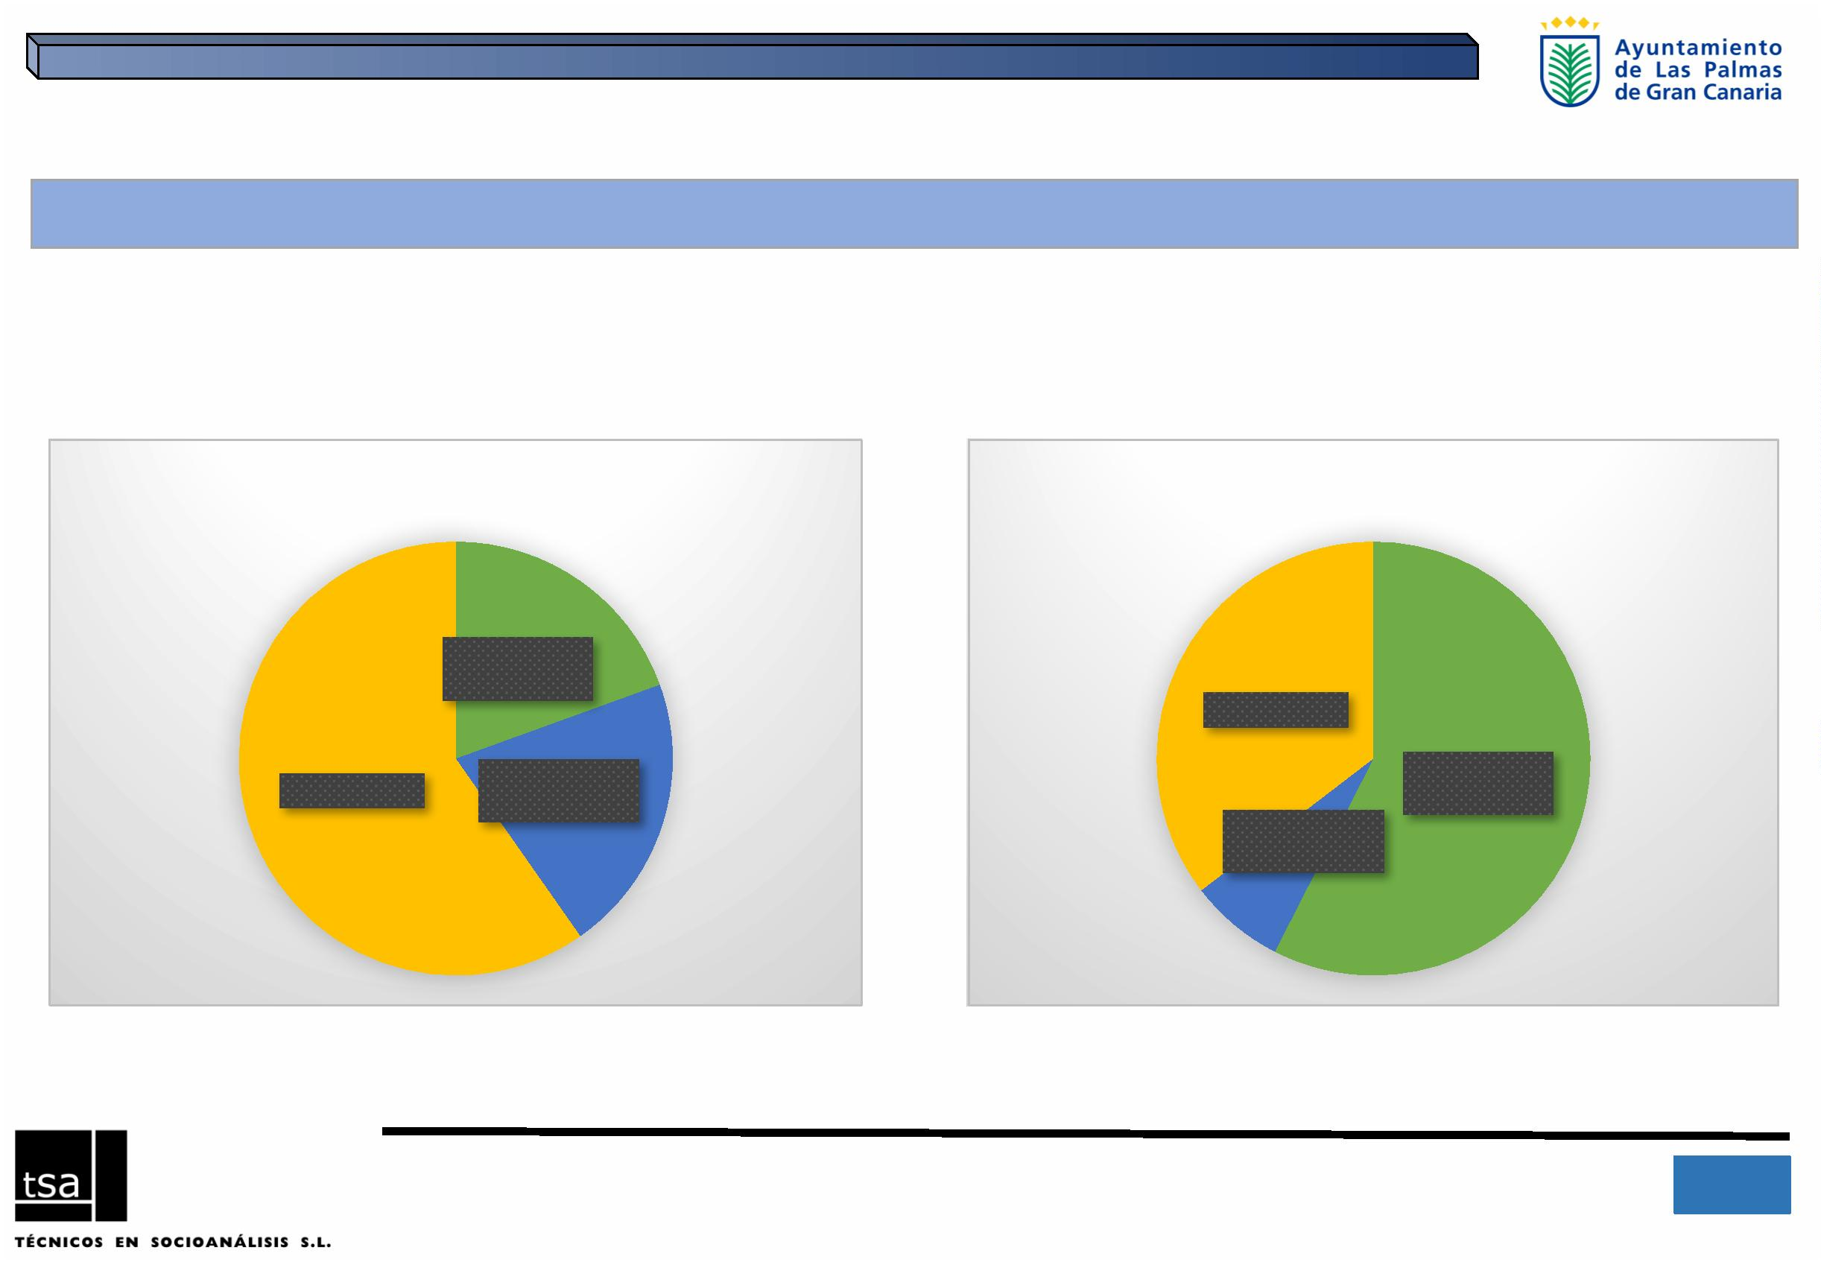
6.ꢀIGUALDAD/DESIGUALDADꢀENꢀELꢀAYUNTAMIENTOꢀꢀꢀ
PERCEPCIÓNꢀDEꢀDESIGUALDADESꢀ
PorꢀloꢀqueꢀUd.ꢀpuedeꢀverꢀenꢀsuꢀtrabajoꢀenꢀelꢀAyuntamientoꢀ¿consideraꢀ
queꢀlosꢀcontratosꢀaꢀtiempoꢀparcialꢀenꢀelꢀAyuntamientoꢀestánꢀ
ocupadosꢀmayoritariamenteꢀporꢀmujeres
Yꢀ¿PiensaꢀustedꢀqueꢀenꢀelꢀAyuntamientoꢀlaꢀjornadaꢀreducidaꢀlaꢀ
solicitanꢀmayoritariamenteꢀmujeres?
5
Contratoꢀaꢀtiempoꢀparcial
Jornadaꢀreducida
Sí,ꢀenꢀgeneral;ꢀ
1
9,5
Noꢀsabe;ꢀ35,4
Sí,ꢀenꢀgeneral;ꢀ
No,ꢀenꢀgeneral;ꢀ
0,8
Noꢀsabe;ꢀ59,7
7,5
2
No,ꢀenꢀgeneral;ꢀ
,1
7
1
5
IIIꢀPlanꢀdeꢀIgualdadꢀdeꢀOportunidadesꢀentreꢀmujeresꢀyꢀhombresꢀparaꢀLasꢀPalmasꢀdeꢀGranꢀCanariaꢀ- 2016ꢀ

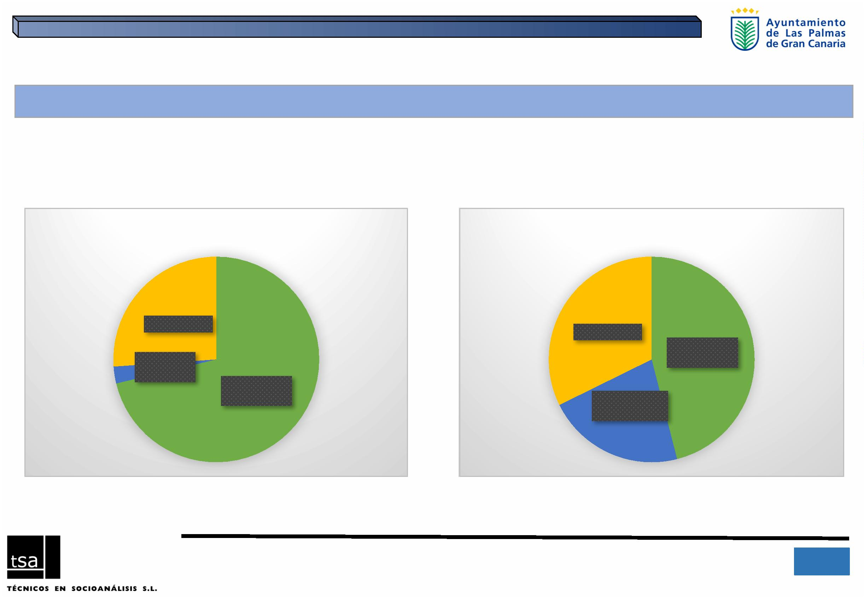
general;ꢀ2,7
¿
Creeꢀustedꢀqueꢀlasꢀexcedenciasꢀparaꢀelꢀcuidadoꢀdeꢀhijosꢀoꢀhijasꢀyꢀdeꢀ
¿Segúnꢀsuꢀconocimiento,ꢀenꢀelꢀAyuntamientoꢀresultaꢀextrañoꢀqueꢀunꢀ
hombreꢀsoliciteꢀjornadaꢀreducidaꢀoꢀpidaꢀexcedenciaꢀparaꢀelꢀcuidadoꢀ
deꢀfamiliares?
mayoresꢀlasꢀtomanꢀmayoritariamenteꢀlasꢀmujeres?ꢀ
Excedenciasꢀparaꢀelꢀcuidado
Costumbre
Noꢀsabe;ꢀ26,1
No,ꢀenꢀ
Noꢀsabe;ꢀ32,3
Sí,ꢀenꢀgeneral;ꢀ
46,0
PERCEPCIÓNꢀDEꢀDESIGUALDADESꢀ
Sí,ꢀenꢀgeneral;ꢀ
7
1,2
No,ꢀenꢀgeneral;ꢀ
2
1,7
1
6
6.ꢀIGUALDAD/DESIGUALDADꢀENꢀELꢀAYUNTAMIENTOꢀꢀꢀ
IIIꢀPlanꢀdeꢀIgualdadꢀdeꢀOportunidadesꢀentreꢀmujeresꢀyꢀhombresꢀparaꢀLasꢀPalmasꢀdeꢀGranꢀCanariaꢀ- 2016ꢀ

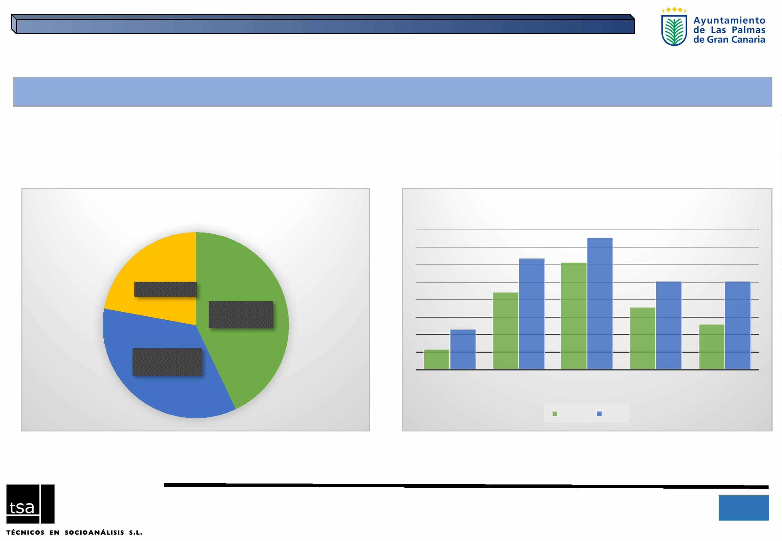
No,ꢀenꢀgeneral;ꢀ
5,0
3
5,7
4
2,9
2
5,7
2
3,1
4,3
1
1,4
3
CONTRATOꢀ
TIEMPOꢀPARCIAL
JORNADAꢀ
REDUCIDA
EXCEDENCIAS
COSTUMBRE
PUESTOSꢀDEꢀ
DIRECCIÓN
6
6.ꢀIGUALDAD/DESIGUALDADꢀENꢀELꢀAYUNTAMIENTOꢀꢀꢀ
PERCEPCIÓNꢀDEꢀDESIGUALDADESꢀ
Enꢀlaꢀrealidad,ꢀ¿piensaꢀustedꢀqueꢀlosꢀpuestosꢀdeꢀdirecciónꢀenꢀelꢀ
Ayuntamientoꢀestánꢀocupadosꢀmayoritariamenteꢀporꢀhombres?
Diferenciasꢀsegúnꢀsexo
Puestosꢀdeꢀdirección
%ꢀmayoriaꢀdeꢀmujeres
7
5,6
Hombre
3,5
6
1,4
Noꢀsabe;ꢀ22,1
Sí,ꢀenꢀgeneral;ꢀ
5
0,6
50,6
4
Mujer
1
7
IIIꢀPlanꢀdeꢀIgualdadꢀdeꢀOportunidadesꢀentreꢀmujeresꢀyꢀhombresꢀparaꢀLasꢀPalmasꢀdeꢀGranꢀCanariaꢀ- 2016ꢀ

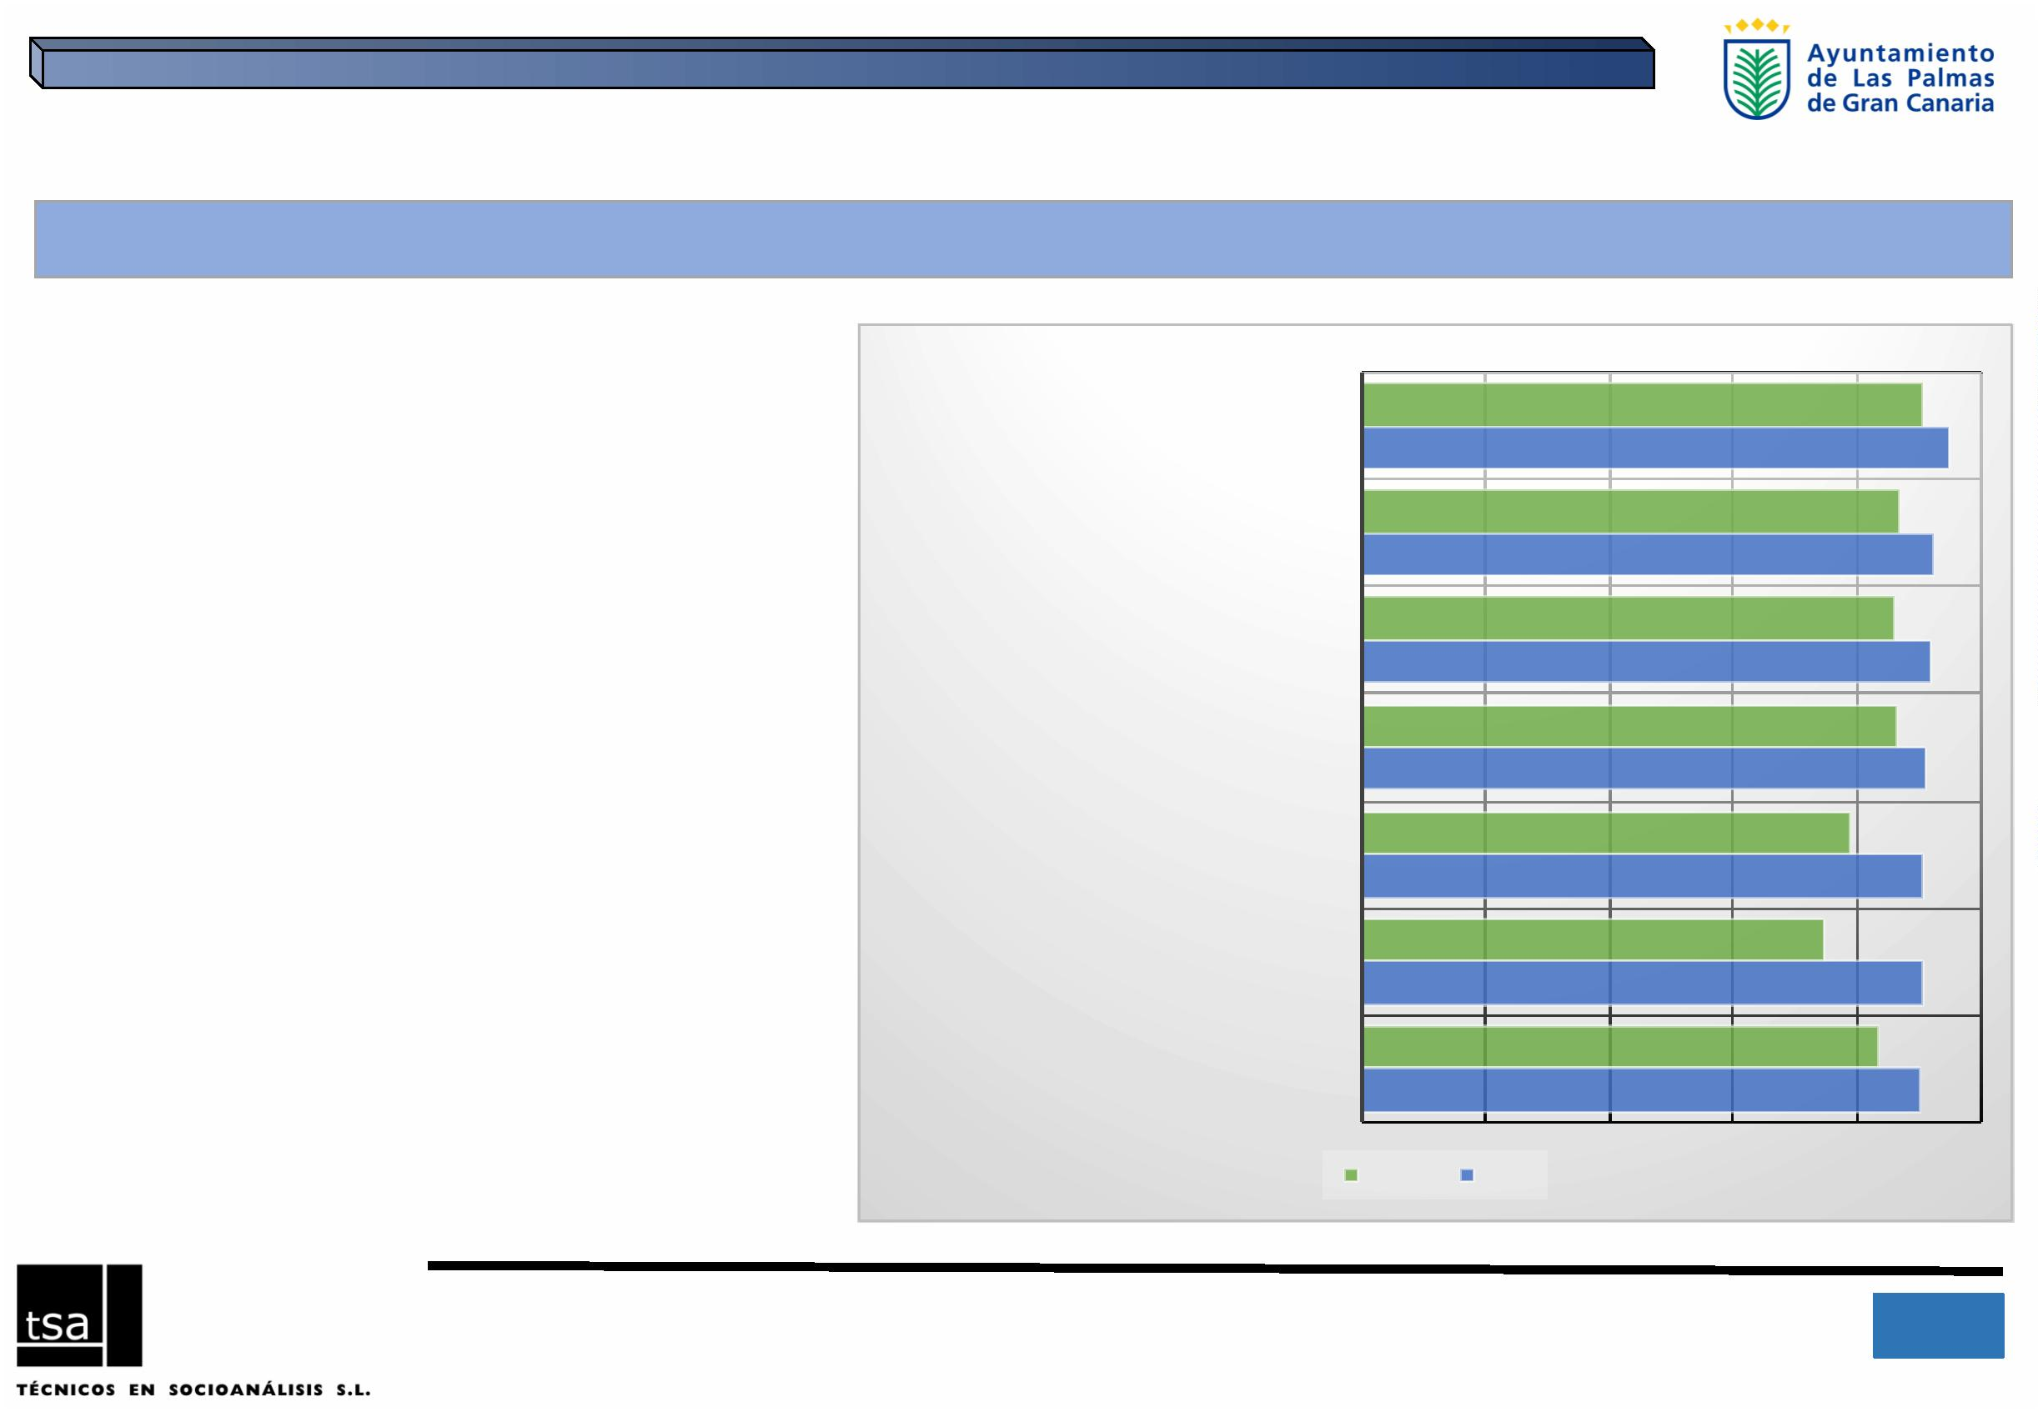
Hombre
Mujer
1
8
IIIꢀPlanꢀdeꢀIgualdadꢀdeꢀOportunidadesꢀentreꢀmujeresꢀyꢀhombresꢀparaꢀLasꢀPalmasꢀdeꢀGranꢀCanariaꢀ- 2016ꢀ
ORGANIZARꢀELꢀTIEMPOꢀDEꢀTRABAJOꢀPARAꢀFAVORECERꢀ
LAꢀCONCILIACIÓN
DISTRIBUIRꢀLASꢀTAREASꢀDEꢀTRABAJOꢀYꢀ
RESPONSABILIDADꢀENTREꢀHOMBRESꢀYꢀMUJERESꢀDELꢀ
MISMOꢀNIVELꢀOꢀPUESTO
,2
trabajadorasꢀqueꢀporꢀhombresꢀtrabajadoresꢀ
delꢀAyuntamiento.ꢀ
8
,7
9,1
FORMARꢀENꢀDERECHOSꢀHUMANOSꢀYꢀSOBREꢀVIOLENCIAꢀ
DEꢀGÉNERO
Aunqueꢀhayꢀqueꢀreconocerꢀqueꢀlasꢀmayoresꢀ
diferenciasꢀseꢀproducenꢀsobreꢀcuestionesꢀ
queꢀenꢀlaꢀescalaꢀjerárquicaꢀocupanꢀunaꢀ
posiciónꢀmásꢀsecundaria.ꢀ
7
,9
9
9
,1
7
,5
INCREMENTARꢀLAꢀPARTICIPACIÓNꢀDEꢀLASꢀMUJERESꢀENꢀ
LOSꢀÓRGANOSꢀDEꢀDECISIÓN
9,0
9,0
8
,4
Puedeꢀpercibirseꢀcomoꢀtambiénꢀaquí,ꢀ
aunqueꢀseꢀcoincideꢀenꢀelꢀordenꢀjerárquicoꢀ
deꢀlasꢀmedidas,ꢀseꢀproducenꢀdiscrepanciasꢀ
respectoꢀdeꢀsuꢀnivelꢀdeꢀimportanciaꢀsegúnꢀ
laꢀvisiónꢀseꢀexpreseꢀporꢀmujeresꢀ
7.ꢀPLANꢀDEꢀIGUALDADꢀENꢀELꢀAYUNTAMIENTOꢀꢀꢀꢀ
MEDIDASꢀPRIORITARIAS
9
,1
9,5
QUEꢀNOꢀHAYAꢀDIFERENCIAꢀDEꢀSALARIOSꢀENTREꢀ
HOMBRESꢀYꢀMUJERESꢀPARAꢀUNꢀMISMOꢀPUESTO
8
,7
9
QUEꢀSEꢀESTABLEZCANꢀAYUDASꢀECONÓMICASꢀPARAꢀELꢀ
CUIDADOꢀDEꢀLOS/ꢀASꢀHIJOS/ꢀASꢀOꢀPERSONASꢀ
DEPENDIENTES
,2
8,6
QUEꢀHAYAꢀPLANESꢀPARAꢀPREVENIRꢀELꢀACOSOꢀSEXUAL

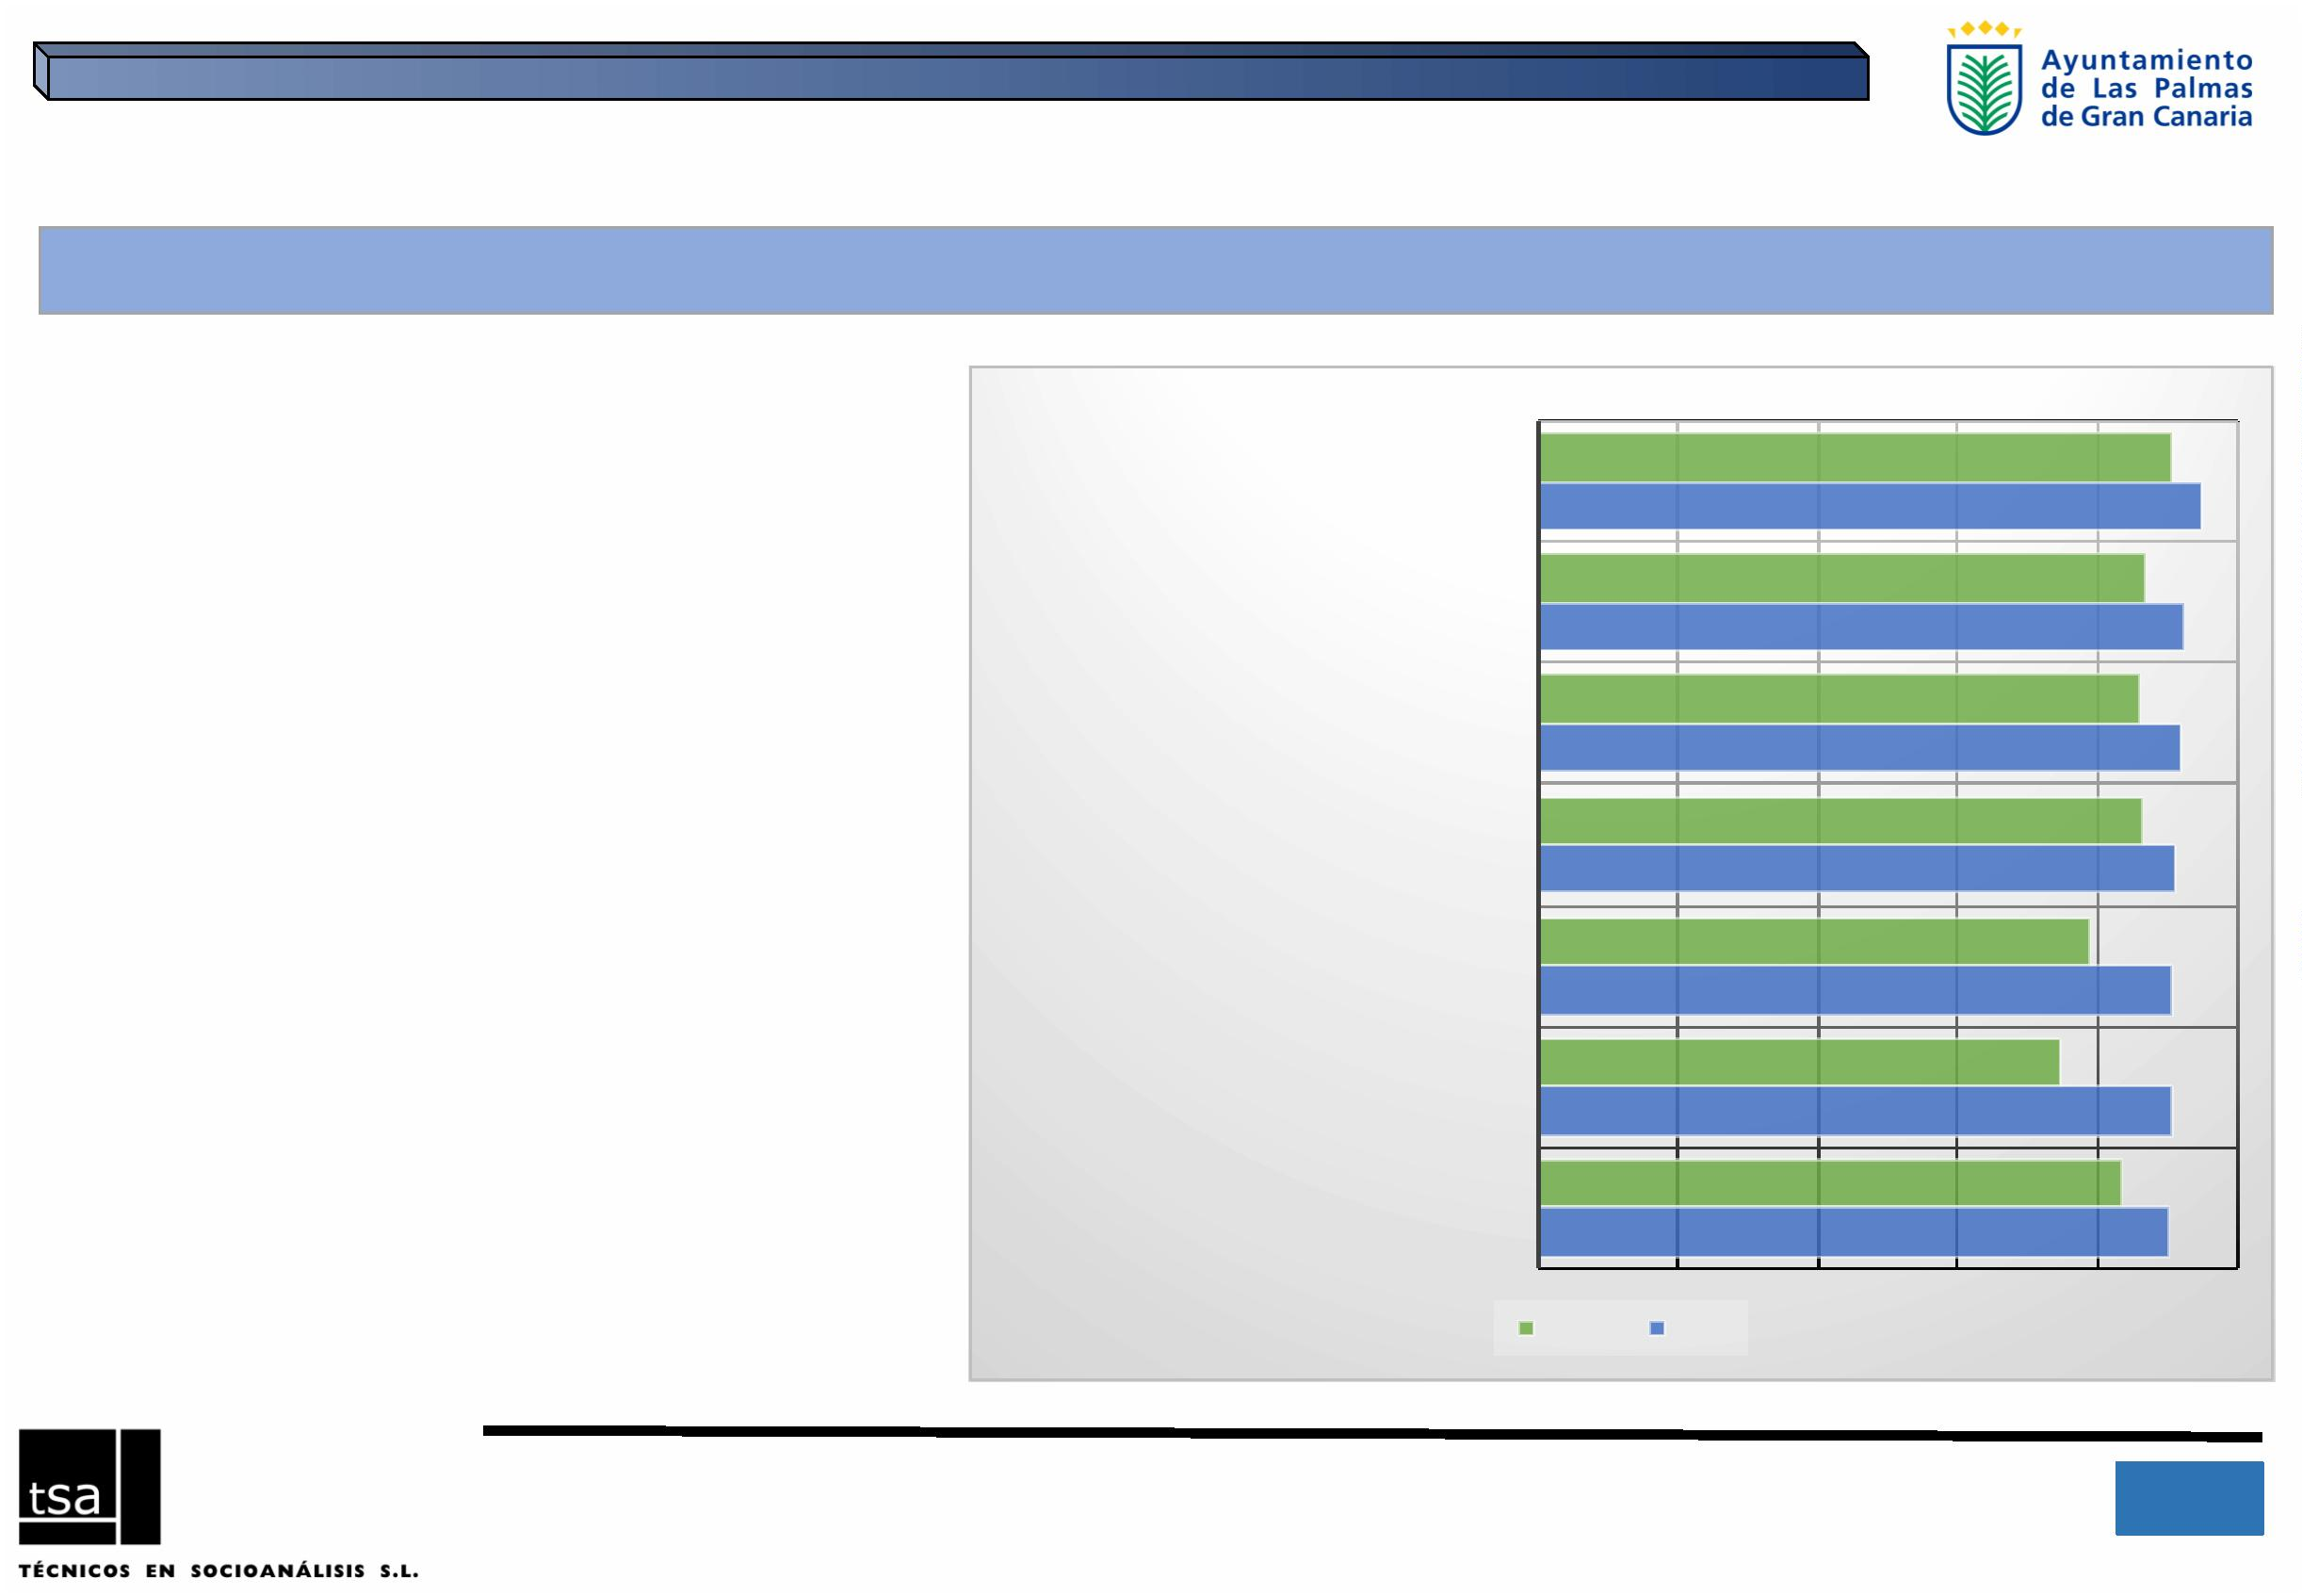
DISTRIBUIRꢀLASꢀTAREASꢀDEꢀTRABAJOꢀYꢀ
RESPONSABILIDADꢀENTREꢀHOMBRESꢀYꢀMUJERESꢀDELꢀ
MISMOꢀNIVELꢀOꢀPUESTO
,2
trabajadorasꢀqueꢀporꢀhombresꢀtrabajadoresꢀ
delꢀAyuntamiento.ꢀ
8
,7
9,1
FORMARꢀENꢀDERECHOSꢀHUMANOSꢀYꢀSOBREꢀVIOLENCIAꢀ
DEꢀGÉNERO
Aunqueꢀhayꢀqueꢀreconocerꢀqueꢀlasꢀmayoresꢀ
diferenciasꢀseꢀproducenꢀsobreꢀcuestionesꢀ
queꢀenꢀlaꢀescalaꢀjerárquicaꢀocupanꢀunaꢀ
posiciónꢀmásꢀsecundaria.ꢀ
7
,9
9
9
,1
7
,5
INCREMENTARꢀLAꢀPARTICIPACIÓNꢀDEꢀLASꢀMUJERESꢀENꢀ
LOSꢀÓRGANOSꢀDEꢀDECISIÓN
9,0
9,0
8
,4
,1
9,5
7.ꢀPLANꢀDEꢀIGUALDADꢀENꢀELꢀAYUNTAMIENTOꢀꢀꢀꢀ
MEDIDASꢀPRIORITARIAS
9
ORGANIZARꢀELꢀTIEMPOꢀDEꢀTRABAJOꢀPARAꢀFAVORECERꢀ
LAꢀCONCILIACIÓN
Puedeꢀpercibirseꢀcomoꢀtambiénꢀaquí,ꢀ
aunqueꢀseꢀcoincideꢀenꢀelꢀordenꢀjerárquicoꢀ
deꢀlasꢀmedidas,ꢀseꢀproducenꢀdiscrepanciasꢀ
respectoꢀdeꢀsuꢀnivelꢀdeꢀimportanciaꢀsegúnꢀ
laꢀvisiónꢀseꢀexpreseꢀporꢀmujeresꢀ
QUEꢀNOꢀHAYAꢀDIFERENCIAꢀDEꢀSALARIOSꢀENTREꢀ
HOMBRESꢀYꢀMUJERESꢀPARAꢀUNꢀMISMOꢀPUESTO
8
,7
9
QUEꢀSEꢀESTABLEZCANꢀAYUDASꢀECONÓMICASꢀPARAꢀELꢀ
CUIDADOꢀDEꢀLOS/ꢀASꢀHIJOS/ꢀASꢀOꢀPERSONASꢀ
DEPENDIENTES
,2
8,6
QUEꢀHAYAꢀPLANESꢀPARAꢀPREVENIRꢀELꢀACOSOꢀSEXUAL
Hombre
Mujer
1
9
IIIꢀPlanꢀdeꢀIgualdadꢀdeꢀOportunidadesꢀentreꢀmujeresꢀyꢀhombresꢀparaꢀLasꢀPalmasꢀdeꢀGranꢀCanariaꢀ- 2016ꢀ

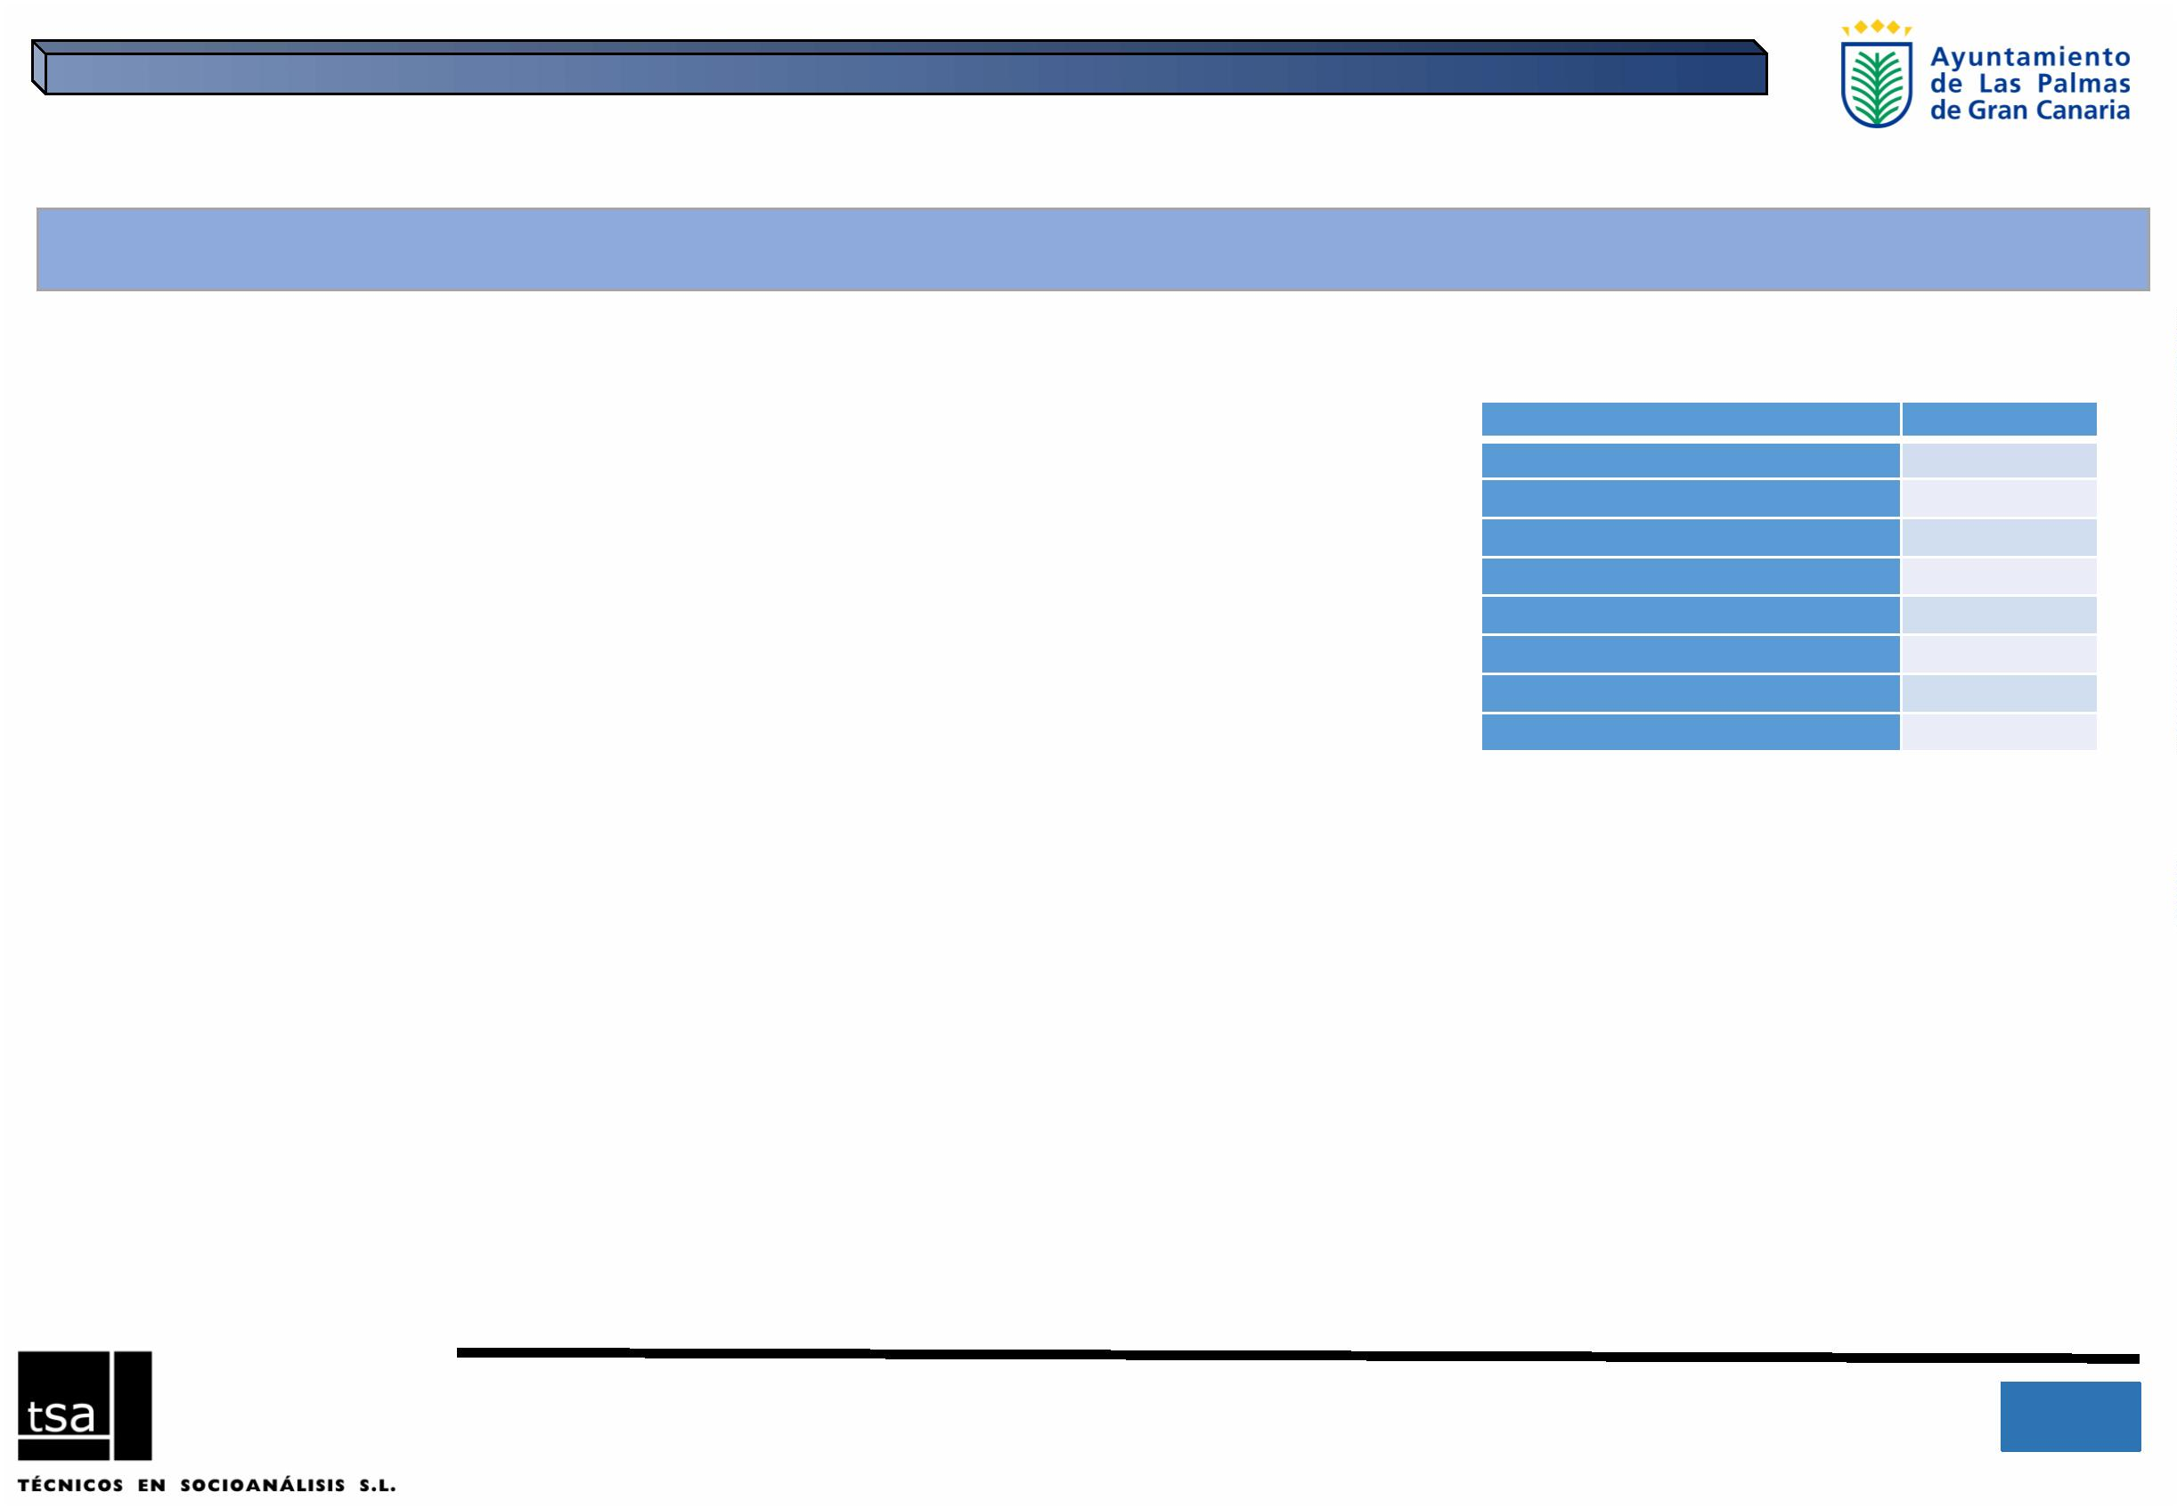
IIIꢀPlanꢀdeꢀIgualdadꢀdeꢀOportunidadesꢀentreꢀmujeresꢀyꢀhombresꢀparaꢀLasꢀPalmasꢀdeꢀGranꢀCanariaꢀ- 2016ꢀ
Envíoꢀmasivoꢀyꢀpersonalizadoꢀdeꢀsolicitudꢀdeꢀparticipaciónꢀenꢀlaꢀencuesta.ꢀEstaꢀ
operaciónꢀseꢀhizoꢀdeꢀformaꢀescalonada.ꢀ
Errorꢀmuestral
Enꢀaquellosꢀcasosꢀenꢀꢀlosꢀqueꢀseꢀverificabaꢀqueꢀelꢀdestinatarioꢀhabíaꢀrecibidoꢀlaꢀ
solicitudꢀdeꢀparticipaciónꢀyꢀqueꢀnoꢀhabíaꢀrespondido,ꢀseꢀleꢀvolvíaꢀꢀaꢀenviarꢀunꢀ
recordatorioꢀdeꢀlaꢀsolicitudꢀdeꢀparticipaciónꢀ(hastaꢀ4ꢀveces).ꢀ
Conꢀlaꢀmuestraꢀobtenidaꢀdeꢀ226ꢀelementosꢀseꢀ
obtieneꢀunꢀerrorꢀmuestral (partiendoꢀdeꢀlasꢀ
baseꢀdeꢀunꢀuniversoꢀdeꢀ2.048ꢀelementos)ꢀdelꢀ
+/- 6,2%,ꢀparaꢀunꢀnivelꢀdeꢀconfianzaꢀdelꢀ95%,ꢀ
yꢀenꢀelꢀsupuestoꢀdeꢀp/p=50 .ꢀ
Duraciónꢀdelꢀtrabajoꢀdeꢀcampo:ꢀ
Elꢀtrabajoꢀdeꢀcampoꢀseꢀdesarrollóꢀentreꢀelꢀ21ꢀdeꢀjunioꢀalꢀ15ꢀdelꢀjulioꢀdeꢀ2016.
2
0
11,0
Trabajoꢀdeꢀcampo
Inicio
Final
Anexo.ꢀFICHAꢀTÉCNICA
Ámbito:ꢀ
AyuntamientoꢀdeꢀLasꢀPalmasꢀdeꢀGranꢀCanaria
Universoꢀdeꢀestudio:
Técnicaꢀdeꢀinvestigación
TrabajadoresꢀyꢀtrabajadorasꢀdelꢀAyuntamiento
21-jun-16
15-jul
Muestraꢀobtenida
Envíos
Recepción
EncuestaꢀON-LINE,ꢀtrasꢀpreviaꢀcomunicaciónꢀaꢀlaꢀtotalidadꢀdeꢀlaꢀPlantillaꢀdelꢀ
Ayuntamiento.ꢀ
2.048ꢀꢀ
226ꢀꢀ
Unaꢀvezꢀconfiguradoꢀelꢀsistemaꢀꢀinformáticoꢀseꢀprocedióꢀdeꢀlaꢀsiguienteꢀmanera:
Tasaꢀdeꢀrespuesta

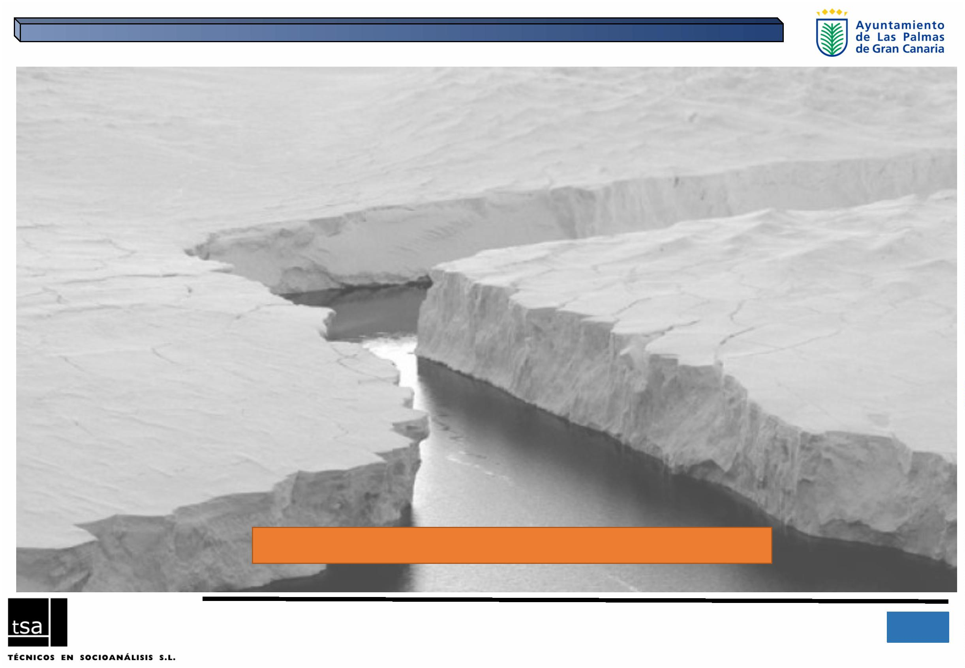
FIN
_
_____________
www.tsa-sl.es
Diciembreꢀ2016
2
1
IIIꢀPlanꢀdeꢀIgualdadꢀdeꢀOportunidadesꢀentreꢀmujeresꢀyꢀhombresꢀparaꢀLasꢀPalmasꢀdeꢀGranꢀCanariaꢀ- 2016ꢀ

